Согласовано:
Администрацией Чаинского сельского поселения Чаинского района Томской области Письмом № 9 от 14.01.2019 г.
Департаментом лесного хозяйства Томской области Письмом № 74-09-0672 от 07.02.2019 г.

Утверждено:

Приказом Минэнерго России
от « » 201 г. № »

РОССИЙСКАЯ ФЕДЕРАЦИЯ
ООО «Геотранспроект»
Свидетельство № СРО-И-001-28042009

Документация по планировке территории
(проект планировки территории, содержащий проект межевания территории)

для размещения объекта АО «Транснефть – Центральная Сибирь»:

«МН "Александровское-Анжеро-Судженск" км455-км528 (инв. №500299). Замена трубы на ППМН р. Чая км500 (рез.н.) (пойма) км497,645-км499,319, км499,667-км502,265, Ду 1200. Реконструкция»

Томская область, Чаинский район

Том 5
Основная часть проекта межевания территории. Текстовая часть

Заместитель директора
ООО «Геотранспроект» Д.Ю. Яндулов

САМАРА

2019 г.

Состав документации по планировке территории

Том 1 | Основная часть проекта планировки. Положение о размещении объектов трубопроводного транспорта
Том 2 | Основная часть проекта планировки территории. Графическая часть
Том 3 | Материалы по обоснованию проекта планировки территории. Пояснительная записка
Том 4 | Материалы по обоснованию проекта планировки территории. Графическая часть
Том 5 | Основная часть проекта межевания территории. Текстовая часть
Том 6 | Основная часть проекта межевания территории. Графическая часть
Том 7 | Материалы по обоснованию проекта межевания

Содержание:
1. Перечень и сведения о площади образуемых земельных участков, в том числе возможные способы их образования ……………………....................................................4-33
2. Перечень и сведения о площади образуемых земельных участков, которые будут отнесены к территориям общего пользования или имуществу общего
пользования……………………………………………….........................................................33
3. Перечень и сведения о площади образуемых земельных участков, в том числе в отношении которых предполагаются резервирование и (или) изъятие для государственных и муниципальных нужд………………………………..............................................................34
4. Вид разрешенного использования……...………………………………………………….34
Приложение 1. Перечень координат характерных точек границ территории, в отношении которой утвержден проект межевания …………………………………………………..35-39
Приложение 2. Характеристики лесных участков …………………………………….40-76

Перечень и сведения о площади образуемых земельных участков, в том числе возможные способы их образования

В таблице №1 представлены землепользователи интересы, которых могут быть затронуты при реконструкции объекта, а также категории земель

Таблица 1.
Исходный номер земельного участка | Условный номер образуемого земельного участка | Категория земель | Вид права | Правообладатель | Вид разрешенного использования | Адрес земельного участка | Площадь образуемого земельного участка, кв.м. | В том числе наземные объекты | Площадь земельного участка под наземные объекты, кв.м. | Площадь исходного земельного участка, кв.м.
70:15:0000000:43 | :43/чзу1(1) | Земли лесного фонда | Собственность | РФ | Строительство, реконструкция, эксплуатация линейных объектов | Российская Федерация, Томская область, Чаинский район, Чаинское лесничество,  Поскоево-Добринское участковое лесничество, урочище «совхоз Чаинский», квартал 8, часть выдела 28, квартал 31, часть выдела 3 | 4040 | - | - | 1249214916
70:15:0000000:43 | :43/чзу1(2) | Земли лесного фонда | Собственность | РФ | Строительство, реконструкция, эксплуатация линейных объектов | Российская Федерация, Томская область, Чаинский район, Чаинское лесничество,  Поскоево-Добринское участковое лесничество, урочище «совхоз Чаинский», квартал 8, часть выдела 28, квартал 31, часть выдела 3 | 5487 | ЛЧ, КИП, переезд | 110 | 1249214916
70:15:0000000:43 | :43/чзу1(4) | Земли лесного фонда | Собственность | РФ | Строительство, реконструкция, эксплуатация линейных объектов | Российская Федерация, Томская область, Чаинский район, Чаинское лесничество,  Поскоево-Добринское участковое лесничество, урочище «совхоз Чаинский», квартал 8, часть выдела 28, квартал 31, часть выдела 3 | 3083 | ЛЧ, КИП | 4 | 1249214916
70:15:0000000:43 | :43/чзу1(3) | Земли лесного фонда | Собственность | РФ | Строительство, реконструкция, эксплуатация линейных объектов | Российская Федерация, Томская область, Чаинский район, Чаинское лесничество,  Поскоево-Добринское участковое лесничество, урочище «совхоз Чаинский», квартал 8, часть выдела 28, квартал 31, часть выдела 3 | 2022 | - | - | 1249214916
70:15:0000000:146 | :146/чзу1(1) | Земли сельскохозяйственного назначения | Аренда | ПАО «Транснефть» | связь | Томская область, р-н Чаинский | 664 | ЛЧ, КИП | 7 | 97094
70:15:0000000:146 | :146/чзу1(2) | Земли сельскохозяйственного назначения | Аренда | ПАО «Транснефть» | связь | Томская область, р-н Чаинский | 139 | - | - | 97094
70:15:0000000:146 | :146/чзу1(3) | Земли сельскохозяйственного назначения | Аренда | ПАО «Транснефть» | связь | Томская область, р-н Чаинский | 248 | - | - | 97094
70:15:0000000:146 | :146/чзу1(4) | Земли сельскохозяйственного назначения | Аренда | ПАО «Транснефть» | связь | Томская область, р-н Чаинский | 2 | - | - | 97094
70:15:0000000:146 | :146/чзу1(5) | Земли сельскохозяйственного назначения | Аренда | ПАО «Транснефть» | связь | Томская область, р-н Чаинский | 522 | ЛЧ | 2 | 97094
70:15:0000000:146 | :146/чзу1(6) | Земли сельскохозяйственного назначения | Аренда | ПАО «Транснефть» | связь | Томская область, р-н Чаинский | 11 | - | - | 97094
70:15:0000000:146 | :146/чзу1(7) | Земли сельскохозяйственного назначения | Аренда | ПАО «Транснефть» | связь | Томская область, р-н Чаинский | 525 | - | - | 97094
70:15:0000000:146 | :146/чзу1(8) | Земли сельскохозяйственного назначения | Аренда | ПАО «Транснефть» | связь | Томская область, р-н Чаинский | 266 | ЛЧ | 3 | 97094
70:15:0000000:146 | :146/чзу1(9) | Земли сельскохозяйственного назначения | Аренда | ПАО «Транснефть» | связь | Томская область, р-н Чаинский | 271 | ЛЧ, КИП | 6 | 97094
70:15:0000000:146 | :146/чзу1(10) | Земли сельскохозяйственного назначения | Аренда | ПАО «Транснефть» | связь | Томская область, р-н Чаинский | 14 | - | - | 97094
70:15:0000000:146 | :146/чзу1(11) | Земли сельскохозяйственного назначения | Аренда | ПАО «Транснефть» | связь | Томская область, р-н Чаинский | 37 | - | - | 97094
70:15:0000000:146 | :146/чзу1(12) | Земли сельскохозяйственного назначения | Аренда | ПАО «Транснефть» | связь | Томская область, р-н Чаинский | 16 | - | - | 97094
70:15:0000000:146 | :146/чзу1(13) | Земли сельскохозяйственного назначения | Аренда | ПАО «Транснефть» | связь | Томская область, р-н Чаинский | 459 | - | - | 97094
70:15:0000000:146 | :146/чзу1(14) | Земли сельскохозяйственного назначения | Аренда | ПАО «Транснефть» | связь | Томская область, р-н Чаинский | 178 | - | - | 97094
70:15:0000000:146 | :146/чзу1(15) | Земли сельскохозяйственного назначения | Аренда | ПАО «Транснефть» | связь | Томская область, р-н Чаинский | 461 | - | - | 97094
70:15:0000000:146 | :146/чзу1(16) | Земли сельскохозяйственного назначения | Аренда | ПАО «Транснефть» | связь | Томская область, р-н Чаинский | 283 | ЛЧ, КИП, переезд | 7 | 97094
70:15:0000000:146 | :146/чзу1(17) | Земли сельскохозяйственного назначения | Аренда | ПАО «Транснефть» | связь | Томская область, р-н Чаинский | 61 | - | - | 97094
70:15:0000000:14 | :14/чзу1(1) | Земли промышленности, энергетики, транспорта, связи, радиовещания, телевидения, информатики, земли для обеспечения космической деятельности, земли обороны, безопасности и земли иного специального назначения | Аренда | АО «Транснефть – Центральная Сибирь» | Для использования в целях эксплуатации и обслуживания объектов вдольтрассовой ВЛ-10 кВ на участке 497-503 км и 528-555 км | Томская область, р-н Чаинский | 12 | - | - | 148
70:15:0000000:14 | :14/чзу1(2) | Земли промышленности, энергетики, транспорта, связи, радиовещания, телевидения, информатики, земли для обеспечения космической деятельности, земли обороны, безопасности и земли иного специального назначения | Аренда | АО «Транснефть – Центральная Сибирь» | Для использования в целях эксплуатации и обслуживания объектов вдольтрассовой ВЛ-10 кВ на участке 497-503 км и 528-555 км | Томская область, р-н Чаинский | 1 | - | - | 148
70:15:0000000:14 | :14/чзу1(3) | Земли промышленности, энергетики, транспорта, связи, радиовещания, телевидения, информатики, земли для обеспечения космической деятельности, земли обороны, безопасности и земли иного специального назначения | Аренда | АО «Транснефть – Центральная Сибирь» | Для использования в целях эксплуатации и обслуживания объектов вдольтрассовой ВЛ-10 кВ на участке 497-503 км и 528-555 км | Томская область, р-н Чаинский | 2 | - | - | 148
70:15:0000000:14 | :14/чзу1(4) | Земли промышленности, энергетики, транспорта, связи, радиовещания, телевидения, информатики, земли для обеспечения космической деятельности, земли обороны, безопасности и земли иного специального назначения | Аренда | АО «Транснефть – Центральная Сибирь» | Для использования в целях эксплуатации и обслуживания объектов вдольтрассовой ВЛ-10 кВ на участке 497-503 км и 528-555 км | Томская область, р-н Чаинский | 0.05 | - | - | 148
70:15:0000000:14 | :14/чзу1(5) | Земли промышленности, энергетики, транспорта, связи, радиовещания, телевидения, информатики, земли для обеспечения космической деятельности, земли обороны, безопасности и земли иного специального назначения | Аренда | АО «Транснефть – Центральная Сибирь» | Для использования в целях эксплуатации и обслуживания объектов вдольтрассовой ВЛ-10 кВ на участке 497-503 км и 528-555 км | Томская область, р-н Чаинский | 0.05 | - | - | 148
70:15:0000000:14 | :14/чзу1(6) | Земли промышленности, энергетики, транспорта, связи, радиовещания, телевидения, информатики, земли для обеспечения космической деятельности, земли обороны, безопасности и земли иного специального назначения | Аренда | АО «Транснефть – Центральная Сибирь» | Для использования в целях эксплуатации и обслуживания объектов вдольтрассовой ВЛ-10 кВ на участке 497-503 км и 528-555 км | Томская область, р-н Чаинский | 0.05 | - | - | 148
70:15:0000000:14 | :14/чзу1(7) | Земли промышленности, энергетики, транспорта, связи, радиовещания, телевидения, информатики, земли для обеспечения космической деятельности, земли обороны, безопасности и земли иного специального назначения | Аренда | АО «Транснефть – Центральная Сибирь» | Для использования в целях эксплуатации и обслуживания объектов вдольтрассовой ВЛ-10 кВ на участке 497-503 км и 528-555 км | Томская область, р-н Чаинский | 0.05 | - | - | 148
70:15:0000000:14 | :14/чзу1(8) | Земли промышленности, энергетики, транспорта, связи, радиовещания, телевидения, информатики, земли для обеспечения космической деятельности, земли обороны, безопасности и земли иного специального назначения | Аренда | АО «Транснефть – Центральная Сибирь» | Для использования в целях эксплуатации и обслуживания объектов вдольтрассовой ВЛ-10 кВ на участке 497-503 км и 528-555 км | Томская область, р-н Чаинский | 0.05 | - | - | 148
70:15:0000000:14 | :14/чзу1(9) | Земли промышленности, энергетики, транспорта, связи, радиовещания, телевидения, информатики, земли для обеспечения космической деятельности, земли обороны, безопасности и земли иного специального назначения | Аренда | АО «Транснефть – Центральная Сибирь» | Для использования в целях эксплуатации и обслуживания объектов вдольтрассовой ВЛ-10 кВ на участке 497-503 км и 528-555 км | Томская область, р-н Чаинский | 0.05 | - | - | 148
70:15:0000000:14 | :14/чзу1(10) | Земли промышленности, энергетики, транспорта, связи, радиовещания, телевидения, информатики, земли для обеспечения космической деятельности, земли обороны, безопасности и земли иного специального назначения | Аренда | АО «Транснефть – Центральная Сибирь» | Для использования в целях эксплуатации и обслуживания объектов вдольтрассовой ВЛ-10 кВ на участке 497-503 км и 528-555 км | Томская область, р-н Чаинский | 0.05 | - | - | 148
70:15:0000000:14 | :14/чзу1(11) | Земли промышленности, энергетики, транспорта, связи, радиовещания, телевидения, информатики, земли для обеспечения космической деятельности, земли обороны, безопасности и земли иного специального назначения | Аренда | АО «Транснефть – Центральная Сибирь» | Для использования в целях эксплуатации и обслуживания объектов вдольтрассовой ВЛ-10 кВ на участке 497-503 км и 528-555 км | Томская область, р-н Чаинский | 0.05 | - | - | 148
70:15:0000000:14 | :14/чзу1(12) | Земли промышленности, энергетики, транспорта, связи, радиовещания, телевидения, информатики, земли для обеспечения космической деятельности, земли обороны, безопасности и земли иного специального назначения | Аренда | АО «Транснефть – Центральная Сибирь» | Для использования в целях эксплуатации и обслуживания объектов вдольтрассовой ВЛ-10 кВ на участке 497-503 км и 528-555 км | Томская область, р-н Чаинский | 0.05 | - | - | 148
70:15:0000000:14 | :14/чзу1(13) | Земли промышленности, энергетики, транспорта, связи, радиовещания, телевидения, информатики, земли для обеспечения космической деятельности, земли обороны, безопасности и земли иного специального назначения | Аренда | АО «Транснефть – Центральная Сибирь» | Для использования в целях эксплуатации и обслуживания объектов вдольтрассовой ВЛ-10 кВ на участке 497-503 км и 528-555 км | Томская область, р-н Чаинский | 0.05 | - | - | 148
70:15:0000000:14 | :14/чзу1(14) | Земли промышленности, энергетики, транспорта, связи, радиовещания, телевидения, информатики, земли для обеспечения космической деятельности, земли обороны, безопасности и земли иного специального назначения | Аренда | АО «Транснефть – Центральная Сибирь» | Для использования в целях эксплуатации и обслуживания объектов вдольтрассовой ВЛ-10 кВ на участке 497-503 км и 528-555 км | Томская область, р-н Чаинский | 0.05 | - | - | 148
70:15:0000000:14 | :14/чзу1(15) | Земли промышленности, энергетики, транспорта, связи, радиовещания, телевидения, информатики, земли для обеспечения космической деятельности, земли обороны, безопасности и земли иного специального назначения | Аренда | АО «Транснефть – Центральная Сибирь» | Для использования в целях эксплуатации и обслуживания объектов вдольтрассовой ВЛ-10 кВ на участке 497-503 км и 528-555 км | Томская область, р-н Чаинский | 0.05 | - | - | 148
70:15:0000000:14 | :14/чзу1(16) | Земли промышленности, энергетики, транспорта, связи, радиовещания, телевидения, информатики, земли для обеспечения космической деятельности, земли обороны, безопасности и земли иного специального назначения | Аренда | АО «Транснефть – Центральная Сибирь» | Для использования в целях эксплуатации и обслуживания объектов вдольтрассовой ВЛ-10 кВ на участке 497-503 км и 528-555 км | Томская область, р-н Чаинский | 0.05 | - | - | 148
70:15:0000000:14 | :14/чзу1(17) | Земли промышленности, энергетики, транспорта, связи, радиовещания, телевидения, информатики, земли для обеспечения космической деятельности, земли обороны, безопасности и земли иного специального назначения | Аренда | АО «Транснефть – Центральная Сибирь» | Для использования в целях эксплуатации и обслуживания объектов вдольтрассовой ВЛ-10 кВ на участке 497-503 км и 528-555 км | Томская область, р-н Чаинский | 0.05 | - | - | 148
70:15:0000000:14 | :14/чзу1(18) | Земли промышленности, энергетики, транспорта, связи, радиовещания, телевидения, информатики, земли для обеспечения космической деятельности, земли обороны, безопасности и земли иного специального назначения | Аренда | АО «Транснефть – Центральная Сибирь» | Для использования в целях эксплуатации и обслуживания объектов вдольтрассовой ВЛ-10 кВ на участке 497-503 км и 528-555 км | Томская область, р-н Чаинский | 0.05 | - | - | 148
70:15:0000000:14 | :14/чзу1(19) | Земли промышленности, энергетики, транспорта, связи, радиовещания, телевидения, информатики, земли для обеспечения космической деятельности, земли обороны, безопасности и земли иного специального назначения | Аренда | АО «Транснефть – Центральная Сибирь» | Для использования в целях эксплуатации и обслуживания объектов вдольтрассовой ВЛ-10 кВ на участке 497-503 км и 528-555 км | Томская область, р-н Чаинский | 0.05 | - | - | 148
70:15:0000000:14 | :14/чзу1(20) | Земли промышленности, энергетики, транспорта, связи, радиовещания, телевидения, информатики, земли для обеспечения космической деятельности, земли обороны, безопасности и земли иного специального назначения | Аренда | АО «Транснефть – Центральная Сибирь» | Для использования в целях эксплуатации и обслуживания объектов вдольтрассовой ВЛ-10 кВ на участке 497-503 км и 528-555 км | Томская область, р-н Чаинский | 0.05 | - | - | 148
70:15:0000000:14 | :14/чзу1(21) | Земли промышленности, энергетики, транспорта, связи, радиовещания, телевидения, информатики, земли для обеспечения космической деятельности, земли обороны, безопасности и земли иного специального назначения | Аренда | АО «Транснефть – Центральная Сибирь» | Для использования в целях эксплуатации и обслуживания объектов вдольтрассовой ВЛ-10 кВ на участке 497-503 км и 528-555 км | Томская область, р-н Чаинский | 0.05 | - | - | 148
70:15:0000000:14 | :14/чзу1(22) | Земли промышленности, энергетики, транспорта, связи, радиовещания, телевидения, информатики, земли для обеспечения космической деятельности, земли обороны, безопасности и земли иного специального назначения | Аренда | АО «Транснефть – Центральная Сибирь» | Для использования в целях эксплуатации и обслуживания объектов вдольтрассовой ВЛ-10 кВ на участке 497-503 км и 528-555 км | Томская область, р-н Чаинский | 0.05 | - | - | 148
70:15:0000000:14 | :14/чзу1(23) | Земли промышленности, энергетики, транспорта, связи, радиовещания, телевидения, информатики, земли для обеспечения космической деятельности, земли обороны, безопасности и земли иного специального назначения | Аренда | АО «Транснефть – Центральная Сибирь» | Для использования в целях эксплуатации и обслуживания объектов вдольтрассовой ВЛ-10 кВ на участке 497-503 км и 528-555 км | Томская область, р-н Чаинский | 0.05 | - | - | 148
70:15:0000000:14 | :14/чзу1(24) | Земли промышленности, энергетики, транспорта, связи, радиовещания, телевидения, информатики, земли для обеспечения космической деятельности, земли обороны, безопасности и земли иного специального назначения | Аренда | АО «Транснефть – Центральная Сибирь» | Для использования в целях эксплуатации и обслуживания объектов вдольтрассовой ВЛ-10 кВ на участке 497-503 км и 528-555 км | Томская область, р-н Чаинский | 0.05 | - | - | 148
70:15:0000000:14 | :14/чзу1(25) | Земли промышленности, энергетики, транспорта, связи, радиовещания, телевидения, информатики, земли для обеспечения космической деятельности, земли обороны, безопасности и земли иного специального назначения | Аренда | АО «Транснефть – Центральная Сибирь» | Для использования в целях эксплуатации и обслуживания объектов вдольтрассовой ВЛ-10 кВ на участке 497-503 км и 528-555 км | Томская область, р-н Чаинский | 0.05 | - | - | 148
70:15:0000000:14 | :14/чзу1(26) | Земли промышленности, энергетики, транспорта, связи, радиовещания, телевидения, информатики, земли для обеспечения космической деятельности, земли обороны, безопасности и земли иного специального назначения | Аренда | АО «Транснефть – Центральная Сибирь» | Для использования в целях эксплуатации и обслуживания объектов вдольтрассовой ВЛ-10 кВ на участке 497-503 км и 528-555 км | Томская область, р-н Чаинский | 0.05 | - | - | 148
70:15:0000000:14 | :14/чзу1(27) | Земли промышленности, энергетики, транспорта, связи, радиовещания, телевидения, информатики, земли для обеспечения космической деятельности, земли обороны, безопасности и земли иного специального назначения | Аренда | АО «Транснефть – Центральная Сибирь» | Для использования в целях эксплуатации и обслуживания объектов вдольтрассовой ВЛ-10 кВ на участке 497-503 км и 528-555 км | Томская область, р-н Чаинский | 0.05 | - | - | 148
70:15:0000000:14 | :14/чзу1(28) | Земли промышленности, энергетики, транспорта, связи, радиовещания, телевидения, информатики, земли для обеспечения космической деятельности, земли обороны, безопасности и земли иного специального назначения | Аренда | АО «Транснефть – Центральная Сибирь» | Для использования в целях эксплуатации и обслуживания объектов вдольтрассовой ВЛ-10 кВ на участке 497-503 км и 528-555 км | Томская область, р-н Чаинский | 0.05 | - | - | 148
70:15:0000000:14 | :14/чзу1(29) | Земли промышленности, энергетики, транспорта, связи, радиовещания, телевидения, информатики, земли для обеспечения космической деятельности, земли обороны, безопасности и земли иного специального назначения | Аренда | АО «Транснефть – Центральная Сибирь» | Для использования в целях эксплуатации и обслуживания объектов вдольтрассовой ВЛ-10 кВ на участке 497-503 км и 528-555 км | Томская область, р-н Чаинский | 0.05 | - | - | 148
70:15:0000000:14 | :14/чзу1(30) | Земли промышленности, энергетики, транспорта, связи, радиовещания, телевидения, информатики, земли для обеспечения космической деятельности, земли обороны, безопасности и земли иного специального назначения | Аренда | АО «Транснефть – Центральная Сибирь» | Для использования в целях эксплуатации и обслуживания объектов вдольтрассовой ВЛ-10 кВ на участке 497-503 км и 528-555 км | Томская область, р-н Чаинский | 1 | - | - | 148
70:15:0000000:14 | :14/чзу1(31) | Земли промышленности, энергетики, транспорта, связи, радиовещания, телевидения, информатики, земли для обеспечения космической деятельности, земли обороны, безопасности и земли иного специального назначения | Аренда | АО «Транснефть – Центральная Сибирь» | Для использования в целях эксплуатации и обслуживания объектов вдольтрассовой ВЛ-10 кВ на участке 497-503 км и 528-555 км | Томская область, р-н Чаинский | 1 | - | - | 148
70:15:0000000:14 | :14/чзу1(32) | Земли промышленности, энергетики, транспорта, связи, радиовещания, телевидения, информатики, земли для обеспечения космической деятельности, земли обороны, безопасности и земли иного специального назначения | Аренда | АО «Транснефть – Центральная Сибирь» | Для использования в целях эксплуатации и обслуживания объектов вдольтрассовой ВЛ-10 кВ на участке 497-503 км и 528-555 км | Томская область, р-н Чаинский | 2 | - | - | 148
70:15:0000000:14 | :14/чзу1(33) | Земли промышленности, энергетики, транспорта, связи, радиовещания, телевидения, информатики, земли для обеспечения космической деятельности, земли обороны, безопасности и земли иного специального назначения | Аренда | АО «Транснефть – Центральная Сибирь» | Для использования в целях эксплуатации и обслуживания объектов вдольтрассовой ВЛ-10 кВ на участке 497-503 км и 528-555 км | Томская область, р-н Чаинский | 0.05 | - | - | 148
70:15:0000000:14 | :14/чзу1(34) | Земли промышленности, энергетики, транспорта, связи, радиовещания, телевидения, информатики, земли для обеспечения космической деятельности, земли обороны, безопасности и земли иного специального назначения | Аренда | АО «Транснефть – Центральная Сибирь» | Для использования в целях эксплуатации и обслуживания объектов вдольтрассовой ВЛ-10 кВ на участке 497-503 км и 528-555 км | Томская область, р-н Чаинский | 0.05 | - | - | 148
70:15:0000000:14 | :14/чзу1(35) | Земли промышленности, энергетики, транспорта, связи, радиовещания, телевидения, информатики, земли для обеспечения космической деятельности, земли обороны, безопасности и земли иного специального назначения | Аренда | АО «Транснефть – Центральная Сибирь» | Для использования в целях эксплуатации и обслуживания объектов вдольтрассовой ВЛ-10 кВ на участке 497-503 км и 528-555 км | Томская область, р-н Чаинский | 0.05 | - | - | 148
70:15:0000000:14 | :14/чзу1(36) | Земли промышленности, энергетики, транспорта, связи, радиовещания, телевидения, информатики, земли для обеспечения космической деятельности, земли обороны, безопасности и земли иного специального назначения | Аренда | АО «Транснефть – Центральная Сибирь» | Для использования в целях эксплуатации и обслуживания объектов вдольтрассовой ВЛ-10 кВ на участке 497-503 км и 528-555 км | Томская область, р-н Чаинский | 0.05 | - | - | 148
70:15:0000000:14 | :14/чзу1(37) | Земли промышленности, энергетики, транспорта, связи, радиовещания, телевидения, информатики, земли для обеспечения космической деятельности, земли обороны, безопасности и земли иного специального назначения | Аренда | АО «Транснефть – Центральная Сибирь» | Для использования в целях эксплуатации и обслуживания объектов вдольтрассовой ВЛ-10 кВ на участке 497-503 км и 528-555 км | Томская область, р-н Чаинский | 0.05 | - | - | 148
70:15:0000000:14 | :14/чзу1(38) | Земли промышленности, энергетики, транспорта, связи, радиовещания, телевидения, информатики, земли для обеспечения космической деятельности, земли обороны, безопасности и земли иного специального назначения | Аренда | АО «Транснефть – Центральная Сибирь» | Для использования в целях эксплуатации и обслуживания объектов вдольтрассовой ВЛ-10 кВ на участке 497-503 км и 528-555 км | Томская область, р-н Чаинский | 0.05 | - | - | 148
70:15:0000000:14 | :14/чзу1(39) | Земли промышленности, энергетики, транспорта, связи, радиовещания, телевидения, информатики, земли для обеспечения космической деятельности, земли обороны, безопасности и земли иного специального назначения | Аренда | АО «Транснефть – Центральная Сибирь» | Для использования в целях эксплуатации и обслуживания объектов вдольтрассовой ВЛ-10 кВ на участке 497-503 км и 528-555 км | Томская область, р-н Чаинский | 0.05 | - | - | 148
70:15:0000000:14 | :14/чзу1(40) | Земли промышленности, энергетики, транспорта, связи, радиовещания, телевидения, информатики, земли для обеспечения космической деятельности, земли обороны, безопасности и земли иного специального назначения | Аренда | АО «Транснефть – Центральная Сибирь» | Для использования в целях эксплуатации и обслуживания объектов вдольтрассовой ВЛ-10 кВ на участке 497-503 км и 528-555 км | Томская область, р-н Чаинский | 0.05 | - | - | 148
70:15:0100044:250 | :250/чзу1(1) | Земли сельскохозяйственного назначения | Права не зарегистрированы | - | Трубопроводный транспорт | Томская область, р-н Чаинский | 44 | - | - | 96230
70:15:0100044:250 | :250/чзу1(2) | Земли сельскохозяйственного назначения | Права не зарегистрированы | - | Трубопроводный транспорт | Томская область, р-н Чаинский | 415 | - | - | 96230
70:15:0100044:250 | :250/чзу1(3) | Земли сельскохозяйственного назначения | Права не зарегистрированы | - | Трубопроводный транспорт | Томская область, р-н Чаинский | 8186 | ЛЧ | 2 | 96230
70:15:0100044:250 | :250/чзу1(4) | Земли сельскохозяйственного назначения | Права не зарегистрированы | - | Трубопроводный транспорт | Томская область, р-н Чаинский | 7095 | - | - | 96230
70:15:0100044:250 | :250/чзу1(5) | Земли сельскохозяйственного назначения | Права не зарегистрированы | - | Трубопроводный транспорт | Томская область, р-н Чаинский | 2986 | - | - | 96230
70:15:0100044:250 | :250/чзу1(6) | Земли сельскохозяйственного назначения | Права не зарегистрированы | - | Трубопроводный транспорт | Томская область, р-н Чаинский | 0.2 | - | - | 96230
70:15:0100046:298 | :298/чзу1(1) | Земли сельскохозяйственного назначения | Права не зарегистрированы | - | Трубопроводный транспорт | Российская Федерация, Томская область, Чаинский район, Чаинское сельское поселение | 357 | - | - | 68498
70:15:0100046:298 | :298/чзу1(2) | Земли сельскохозяйственного назначения | Права не зарегистрированы | - | Трубопроводный транспорт | Российская Федерация, Томская область, Чаинский район, Чаинское сельское поселение | 5 | - | - | 68498
70:15:0100046:298 | :298/чзу1(3) | Земли сельскохозяйственного назначения | Права не зарегистрированы | - | Трубопроводный транспорт | Российская Федерация, Томская область, Чаинский район, Чаинское сельское поселение | 236 | - | - | 68498
70:15:0100046:298 | :298/чзу1(4) | Земли сельскохозяйственного назначения | Права не зарегистрированы | - | Трубопроводный транспорт | Российская Федерация, Томская область, Чаинский район, Чаинское сельское поселение | 1548 | - | - | 68498
70:15:0100046:298 | :298/чзу1(5) | Земли сельскохозяйственного назначения | Права не зарегистрированы | - | Трубопроводный транспорт | Российская Федерация, Томская область, Чаинский район, Чаинское сельское поселение | 4381 | - | - | 68498
70:15:0100046 | :ЗУ1(1) | Земли сельскохозяйственного назначения | неразграниченная государственная собственность | Администрация Чаинского сельского поселения Чаинского района Томской области | Трубопроводный транспорт, код 7.5 (Описание вида разрешенного использования – Размещение нефтепроводов, водопроводов, газопроводов и иных трубопроводов, а также иных зданий и сооружений, необходимых для эксплуатации названных трубопроводов) | Томская область, Чаинский район, Чаинское сельское поселение | 14762 | опор угл., пку, кип, промеж опор, анкер, ЛЧ | 117 | -
70:15:0100046 | :ЗУ1(2) | Земли сельскохозяйственного назначения | неразграниченная государственная собственность | Администрация Чаинского сельского поселения Чаинского района Томской области | Трубопроводный транспорт, код 7.5 (Описание вида разрешенного использования – Размещение нефтепроводов, водопроводов, газопроводов и иных трубопроводов, а также иных зданий и сооружений, необходимых для эксплуатации названных трубопроводов) | Томская область, Чаинский район, Чаинское сельское поселение | 812 | опор угл., промеж опор. | 11 | -
70:15:0100046 | :ЗУ1(3) | Земли сельскохозяйственного назначения | неразграниченная государственная собственность | Администрация Чаинского сельского поселения Чаинского района Томской области | Трубопроводный транспорт, код 7.5 (Описание вида разрешенного использования – Размещение нефтепроводов, водопроводов, газопроводов и иных трубопроводов, а также иных зданий и сооружений, необходимых для эксплуатации названных трубопроводов) | Томская область, Чаинский район, Чаинское сельское поселение | 7830 | ЛЧ,кип, опор угл., промеж опор. | 24 | -
70:15:0100046 | :ЗУ1(4) | Земли сельскохозяйственного назначения | неразграниченная государственная собственность | Администрация Чаинского сельского поселения Чаинского района Томской области | Трубопроводный транспорт, код 7.5 (Описание вида разрешенного использования – Размещение нефтепроводов, водопроводов, газопроводов и иных трубопроводов, а также иных зданий и сооружений, необходимых для эксплуатации названных трубопроводов) | Томская область, Чаинский район, Чаинское сельское поселение | 72954 | ЛЧ | 6 | -
70:15:0100046 | :ЗУ1(5) | Земли сельскохозяйственного назначения | неразграниченная государственная собственность | Администрация Чаинского сельского поселения Чаинского района Томской области | Трубопроводный транспорт, код 7.5 (Описание вида разрешенного использования – Размещение нефтепроводов, водопроводов, газопроводов и иных трубопроводов, а также иных зданий и сооружений, необходимых для эксплуатации названных трубопроводов) | Томская область, Чаинский район, Чаинское сельское поселение | 65281 | ЛЧ, переезд, КИП | 221 | -
70:15:0100046 | :ЗУ1(6) | Земли сельскохозяйственного назначения | неразграниченная государственная собственность | Администрация Чаинского сельского поселения Чаинского района Томской области | Трубопроводный транспорт, код 7.5 (Описание вида разрешенного использования – Размещение нефтепроводов, водопроводов, газопроводов и иных трубопроводов, а также иных зданий и сооружений, необходимых для эксплуатации названных трубопроводов) | Томская область, Чаинский район, Чаинское сельское поселение | 89 | - | -
70:15:0100046 | :ЗУ1(7) | Земли сельскохозяйственного назначения | неразграниченная государственная собственность | Администрация Чаинского сельского поселения Чаинского района Томской области | Трубопроводный транспорт, код 7.5 (Описание вида разрешенного использования – Размещение нефтепроводов, водопроводов, газопроводов и иных трубопроводов, а также иных зданий и сооружений, необходимых для эксплуатации названных трубопроводов) | Томская область, Чаинский район, Чаинское сельское поселение | 10500 | - | -
70:15:0100044 | :ЗУ1(8) | Земли сельскохозяйственного назначения | неразграниченная государственная собственность | Администрация Чаинского сельского поселения Чаинского района Томской области | Трубопроводный транспорт, код 7.5 (Описание вида разрешенного использования – Размещение нефтепроводов, водопроводов, газопроводов и иных трубопроводов, а также иных зданий и сооружений, необходимых для эксплуатации названных трубопроводов) | Томская область, Чаинский район, Чаинское сельское поселение | 11371 | ЛЧ | 2
70:15:0100044 | :ЗУ1(9) | Земли сельскохозяйственного назначения | неразграниченная государственная собственность | Администрация Чаинского сельского поселения Чаинского района Томской области | Трубопроводный транспорт, код 7.5 (Описание вида разрешенного использования – Размещение нефтепроводов, водопроводов, газопроводов и иных трубопроводов, а также иных зданий и сооружений, необходимых для эксплуатации названных трубопроводов) | Томская область, Чаинский район, Чаинское сельское поселение | 18899 | ЛЧ, КИП | 3
70:15:0100044 | :ЗУ1(10) | Земли сельскохозяйственного назначения | неразграниченная государственная собственность | Администрация Чаинского сельского поселения Чаинского района Томской области | Трубопроводный транспорт, код 7.5 (Описание вида разрешенного использования – Размещение нефтепроводов, водопроводов, газопроводов и иных трубопроводов, а также иных зданий и сооружений, необходимых для эксплуатации названных трубопроводов) | Томская область, Чаинский район, Чаинское сельское поселение | 52494 | ЛЧ, КИП | 21
70:15:0100044 | :ЗУ1(11) | Земли сельскохозяйственного назначения | неразграниченная государственная собственность | Администрация Чаинского сельского поселения Чаинского района Томской области | Трубопроводный транспорт, код 7.5 (Описание вида разрешенного использования – Размещение нефтепроводов, водопроводов, газопроводов и иных трубопроводов, а также иных зданий и сооружений, необходимых для эксплуатации названных трубопроводов) | Томская область, Чаинский район, Чаинское сельское поселение | 25921 | ЛЧ | 1 | -
70:15:0100044 | :ЗУ1(12) | Земли сельскохозяйственного назначения | неразграниченная государственная собственность | Администрация Чаинского сельского поселения Чаинского района Томской области | Трубопроводный транспорт, код 7.5 (Описание вида разрешенного использования – Размещение нефтепроводов, водопроводов, газопроводов и иных трубопроводов, а также иных зданий и сооружений, необходимых для эксплуатации названных трубопроводов) | Томская область, Чаинский район, Чаинское сельское поселение | 309 | - | - | -
70:15:0100044 | :ЗУ1(13) | Земли сельскохозяйственного назначения | неразграниченная государственная собственность | Администрация Чаинского сельского поселения Чаинского района Томской области | Трубопроводный транспорт, код 7.5 (Описание вида разрешенного использования – Размещение нефтепроводов, водопроводов, газопроводов и иных трубопроводов, а также иных зданий и сооружений, необходимых для эксплуатации названных трубопроводов) | Томская область, Чаинский район, Чаинское сельское поселение | 10498 | - | - | -
70:15:0100044 | :ЗУ2(1) | Земли сельскохозяйственного назначения | неразграниченная государственная собственность | Администрация Чаинского сельского поселения Чаинского района Томской области | Трубопроводный транспорт, код 7.5 (Описание вида разрешенного использования – Размещение нефтепроводов, водопроводов, газопроводов и иных трубопроводов, а также иных зданий и сооружений, необходимых для эксплуатации названных трубопроводов) | Томская область, Чаинский район, Чаинское сельское поселение | 117 | - | - | -
70:15:0100000 | :ЗУ2(2) | Земли сельскохозяйственного назначения | неразграниченная государственная собственность | Администрация Чаинского сельского поселения Чаинского района Томской области | Трубопроводный транспорт, код 7.5 (Описание вида разрешенного использования – Размещение нефтепроводов, водопроводов, газопроводов и иных трубопроводов, а также иных зданий и сооружений, необходимых для эксплуатации названных трубопроводов) | Томская область, Чаинский район, Чаинское сельское поселение | 120 | - | - | -
70:15:0000000:15/чзу1 | :15/чзу1 | Земли промышленности, энергетики, транспорта, связи, радиовещания, телевидения, информатики, земли для обеспечения космической деятельности, земли обороны, безопасности и земли иного специального назначения | Аренда | АО «Транснефть – Центральная Сибирь» | Для использования в целях эксплуатации и обслуживания объектов магистрального нефтепровода "Александровское- Анжеро-Суженск" на участке 497-503 км и 528-555 км | Томская область, р-н Чаинский | 5 | - | - | 18160
Итого: |  |  |  |  |  |  | 336025
Площадь земель, необходимых для реализации проекта на стадии СМР составляет 33,6025 га, в том числе в долгосрочное пользование – 0,0547 га.

Способы образования земельного участка

Данным проектом предусмотрено образование земельных участков:
- из земель, находящихся в государственной или муниципальной собственности;
- путем раздела существующих земельных участков, с сохранением в измененных границах;
- путем образования части земельного участка.
Перечень и сведения о площади образуемых земельных участков, которые будут отнесены к территориям общего пользования или имуществу общего пользования

Земельные участки, которые после образования будут относиться к территориям общего пользования или имуществу общего пользования, отсутствуют.

Перечень и сведения о площади образуемых земельных участков, в том числе в отношении которых предполагаются резервирование и (или) изъятие для государственных и муниципальных нужд

Земельные участки, в отношении которых предполагаются резервирование и (или) изъятие для государственных и муниципальных нужд, отсутствуют.

Вид разрешенного использования образуемых земельных участков в соответствии с проектом планировки территории
Вид разрешенного использования образуемых земельных участков в соответствии с проектом планировки территории - Трубопроводный транспорт, код 7.5 (согласно Приказу Минэкономразвития России от 01.09.2014 N 540 (ред. от 06.10.2017) "Об утверждении классификатора видов разрешенного использования земельных участков"). Описание вида разрешенного использования – Размещение нефтепроводов, водопроводов, газопроводов и иных трубопроводов, а также иных зданий и сооружений, необходимых для эксплуатации названных трубопроводов.

Приложение 1. Перечень координат характерных точек границ территории, в отношении которой утвержден проект межевания

Система координат МСК-70 зона 4
Номер точки | Координаты
Номер точки | X | Y
1 | 522380.21 | 4192549.29 | 49 | 524137.97 | 4191345.28 | 97 | 522471.92 | 4192520.37
2 | 522440.52 | 4192580.69 | 50 | 524197.19 | 4191355.4 | 98 | 522474.53 | 4192514.89
3 | 522468.73 | 4192526.8 | 51 | 524268.86 | 4191361.02 | 99 | 522413.68 | 4192483.81
4 | 522577.88 | 4192549.6 | 52 | 524267.73 | 4191391 | 1 | 522380.21 | 4192549.29
5 | 522532.12 | 4192596.7 | 53 | 524271.73 | 4191391.15 | 100 | 522657.44 | 4192512.03
6 | 522547.33 | 4192611.83 | 54 | 524272.85 | 4191361.29 | 101 | 522718.6 | 4192450.15
7 | 522561.9 | 4192598.04 | 55 | 524311.75 | 4191364.61 | 102 | 522894.2 | 4192288.54
8 | 522564.92 | 4192601.25 | 56 | 524392.47 | 4191377.73 | 103 | 522902.1 | 4192296.18
9 | 522577.41 | 4192591.24 | 57 | 524425.36 | 4191376.01 | 104 | 522944.13 | 4192257.42
10 | 522588.12 | 4192602.14 | 58 | 524445.57 | 4191420.26 | 105 | 522936.73 | 4192249.43
11 | 522594.68 | 4192639.78 | 59 | 524599.75 | 4191453.83 | 106 | 523022.91 | 4192170.49
12 | 522535.52 | 4192690.47 | 60 | 524601.33 | 4191444.9 | 107 | 523110.84 | 4192089.93
13 | 522460.79 | 4192645.78 | 61 | 524766.23 | 4191471.4 | 108 | 523159.71 | 4192045.78
14 | 522456.35 | 4192652.32 | 62 | 524768.5 | 4191465.69 | 109 | 523166.49 | 4192053.11
15 | 522477.39 | 4192664.72 | 63 | 524602.19 | 4191439.04 | 110 | 523208.26 | 4192012.56
16 | 522462.99 | 4192680.63 | 64 | 524605 | 4191422.33 | 111 | 523203.77 | 4192005.86
17 | 522511.95 | 4192710.14 | 65 | 524554.32 | 4191411.73 | 112 | 523275.91 | 4191937.76
18 | 522536.34 | 4192700.31 | 66 | 524567.85 | 4191344.26 | 113 | 523366.75 | 4191852.26
19 | 522602.85 | 4192643.31 | 67 | 524426.12 | 4191311.49 | 114 | 523413.24 | 4191809.28
20 | 522634.24 | 4192628.24 | 68 | 524258.12 | 4191276.28 | 115 | 523418.12 | 4191814.35
21 | 522645.44 | 4192632.82 | 69 | 524169.34 | 4191254.88 | 116 | 523460.18 | 4191776.22
22 | 522759.15 | 4192549.08 | 70 | 524079.59 | 4191235.75 | 117 | 523455.12 | 4191770.17
23 | 522771.39 | 4192472.07 | 71 | 524002.08 | 4191232.04 | 118 | 523501.32 | 4191725.59
24 | 522795.03 | 4192447.44 | 72 | 523958.2 | 4191253.75 | 119 | 523572.88 | 4191658.84
25 | 522848.72 | 4192399.25 | 73 | 523821.41 | 4191383.66 | 120 | 523617.27 | 4191616.23
26 | 522858.84 | 4192411.08 | 74 | 523642.48 | 4191551.19 | 121 | 523969.25 | 4191284.62
27 | 522927.06 | 4192349.55 | 75 | 523446.47 | 4191737.46 | 122 | 524009.2 | 4191269.86
28 | 522915.75 | 4192337 | 76 | 523295.97 | 4191877.58 | 123 | 524052.7 | 4191268.05
29 | 523006.57 | 4192253.4 | 77 | 523257.28 | 4191911.94 | 124 | 524113.59 | 4191277.84
30 | 523080.51 | 4192186.04 | 78 | 523219.96 | 4191949.15 | 125 | 524216.15 | 4191301.53
31 | 523186.29 | 4192087.93 | 79 | 523185.86 | 4191981.39 | 126 | 524272.92 | 4191312.88
32 | 523267.58 | 4192010.6 | 80 | 523150.16 | 4192016.36 | 127 | 524378.83 | 4191320.73
33 | 523385.31 | 4191901.52 | 81 | 523114.88 | 4192050.36 | 128 | 524397.08 | 4191339.62
34 | 523472.49 | 4191822.35 | 82 | 523076.52 | 4192087.28 | 129 | 524313.97 | 4191334.69
35 | 523492.29 | 4191797.59 | 83 | 523038.53 | 4192122.83 | 130 | 524200.66 | 4191318.93
36 | 523501.81 | 4191806.28 | 84 | 523004.08 | 4192154.46 | 131 | 524144.6 | 4191309.87
37 | 523535.57 | 4191775.35 | 85 | 522968.68 | 4192187.63 | 132 | 524067.16 | 4191304.41
38 | 523526.34 | 4191765.86 | 86 | 522936.15 | 4192219.38 | 133 | 524003.58 | 4191300.48
39 | 523602.75 | 4191698.78 | 87 | 522895.86 | 4192258.42 | 134 | 523981.39 | 4191306.2
40 | 523669.24 | 4191635.41 | 88 | 522863.73 | 4192290.11 | 135 | 523960.06 | 4191319.53
41 | 523756.47 | 4191553.76 | 89 | 522823.46 | 4192327.98 | 136 | 523909.26 | 4191363.99
42 | 523832.61 | 4191480.94 | 90 | 522785.47 | 4192361.58 | 137 | 523866.29 | 4191407.74
43 | 523887.31 | 4191429.15 | 91 | 522748.79 | 4192395.28 | 138 | 523811.93 | 4191459.2
44 | 523934.58 | 4191389.27 | 92 | 522662.42 | 4192475.69 | 139 | 523735.85 | 4191531.97
45 | 523992.8 | 4191338.84 | 93 | 522632.45 | 4192508.39 | 140 | 523648.63 | 4191613.6
46 | 524004.22 | 4191334.4 | 94 | 522607.04 | 4192531.41 | 141 | 523582.5 | 4191676.64
47 | 524062.56 | 4191338.34 | 95 | 522592.59 | 4192523.9 | 142 | 523505.9 | 4191741.11
48 | 524095.14 | 4191342.04 | 96 | 522573.32 | 4192541.53 | 143 | 523469.45 | 4191775.31
144 | 523450.55 | 4191801.75 | 197 | 526351.24 | 4190880.79 | 250 | 526623.12 | 4190516.51
145 | 523365.03 | 4191879.41 | 198 | 526318.34 | 4190910.19 | 251 | 526691.26 | 4190500.56
146 | 523247.05 | 4191988.73 | 199 | 526310.71 | 4190900.72 | 252 | 526657.09 | 4190354.5
147 | 523165.75 | 4192066.07 | 200 | 526308.23 | 4190852.38 | 249 | 526588.94 | 4190370.45
148 | 523060.21 | 4192163.96 | 201 | 526349.01 | 4190818.53
149 | 522986.31 | 4192231.27 | 202 | 526310.68 | 4190772.36
150 | 522895.38 | 4192314.97 | 203 | 526259.33 | 4190815.24
151 | 522828.49 | 4192377.1 | 204 | 526296.86 | 4190861.12
152 | 522774.78 | 4192425.31 | 205 | 526302.84 | 4190856.85
153 | 522730.28 | 4192466.58 | 206 | 526305.54 | 4190905.43
154 | 522721.21 | 4192539.59 | 207 | 526290.43 | 4190919.22
155 | 522682.88 | 4192568.92 | 208 | 526293.87 | 4190947.15
100 | 522657.44 | 4192512.03 | 209 | 526156.11 | 4191071.4
156 | 523627.99 | 4191115 | 210 | 526035.91 | 4191186.34
157 | 523773 | 4191153.37 | 211 | 525944.57 | 4191270.47
158 | 523790.91 | 4191085.7 | 212 | 525764.82 | 4191437.13
159 | 523645.89 | 4191047.33 | 213 | 525718.37 | 4191475.15
156 | 523627.99 | 4191115 | 214 | 525694.96 | 4191487.31
160 | 524828.7 | 4191482.33 | 215 | 525678.75 | 4191487.01
161 | 524868.31 | 4191490.11 | 216 | 525412.5 | 4191446.38
162 | 524873.51 | 4191503.21 | 217 | 525231.15 | 4191417.35
163 | 524949.62 | 4191508.55 | 218 | 525091.7 | 4191397.07
164 | 524976.61 | 4191534.01 | 219 | 525061.22 | 4191398.21
165 | 524996.5 | 4191536.7 | 220 | 524945.29 | 4191468.56
166 | 525053.2 | 4191522.29 | 221 | 524864.43 | 4191458.59
167 | 525218.83 | 4191538.86 | 222 | 524866.71 | 4191483.85
168 | 525222.12 | 4191521.66 | 223 | 524829.54 | 4191476.52
169 | 525267.8 | 4191522.73 | 160 | 524828.7 | 4191482.33
170 | 525306.49 | 4191529.72 | 224 | 524979.73 | 4191481.03
171 | 525463.29 | 4191551.92 | 225 | 525044.43 | 4191440.64
172 | 525710.54 | 4191581.16 | 226 | 525089.2 | 4191431.65
173 | 525727.84 | 4191574.9 | 227 | 525197.37 | 4191445.48
174 | 525818.39 | 4191506.6 | 228 | 525282.12 | 4191459
175 | 525908.22 | 4191421.96 | 229 | 525516.26 | 4191494.36
176 | 525915.09 | 4191429.3 | 230 | 525691.45 | 4191520.42
177 | 525975.56 | 4191374.3 | 231 | 525737.78 | 4191501.97
178 | 525968.1 | 4191366.49 | 232 | 525872.03 | 4191374.15
179 | 526117.82 | 4191226.37 | 233 | 526028.66 | 4191226.4
180 | 526122.56 | 4191229.7 | 234 | 526102.77 | 4191159.78
181 | 526183.19 | 4191180.5 | 235 | 526295.2 | 4190986.66
182 | 526178.07 | 4191171.61 | 236 | 526299.08 | 4191005.4
183 | 526335.53 | 4191029.52 | 237 | 526246.2 | 4191052.7
184 | 526343.51 | 4191009.37 | 238 | 526150.35 | 4191136.3
185 | 526337.18 | 4190977.68 | 239 | 526123.89 | 4191145.66
186 | 526366.06 | 4190957.15 | 240 | 526095.98 | 4191172.28
187 | 526351.24 | 4190940.54 | 241 | 526093.72 | 4191188.13
188 | 526380.91 | 4190916.24 | 242 | 525981.09 | 4191294.99
189 | 526413.24 | 4190958.76 | 243 | 525799.2 | 4191465.34
190 | 526404.85 | 4190965.65 | 244 | 525706.93 | 4191536.42
191 | 526414.61 | 4190976.8 | 245 | 525575.23 | 4191520.71
192 | 526428.76 | 4190964.85 | 246 | 525467.46 | 4191504.27
193 | 526393.44 | 4190917.5 | 247 | 525087.57 | 4191457.05
194 | 526397.03 | 4190914.17 | 248 | 524993.6 | 4191490.92
195 | 526367.92 | 4190880.87 | 224 | 524979.73 | 4191481.03
196 | 526361.6 | 4190886.38 | 249 | 526588.94 | 4190370.45

Приложение 2. Характеристики лесных участков

Информация по лесному участку с кадастровым номером 70:15:0000000:43
Лесные участки необходимые для предоставления в краткосрочную аренду

- Схема расположения проектируемой части лесного участка

Адрес (местоположение): Российская Федерация, Томская область, Чаинский район, Чаинское лесничество, Поскоево-Добринское участковое лесничество, урочище «совхоз Чаинский», квартал 8, часть выдела 28, квартал 31, часть выдела 3
Категория земель: земли лесного фонда
Вид(ы) использования лесов: строительство, реконструкция, эксплуатация линейных объектов
Площадь проектируемой части лесного участка: 1,4632 га
Наименование объекта: "МН "Александровское - Анжеро-Судженск". км455-км528 (инв. №500299). Замена трубы на ППМН р. Чая км500 (рез.н.) (пойма) км497,641-км499,668, км499,958-км502,272, Ду 1200. Реконструкция"

Масштаб 1:25000 Лист 1
65
Линия совмещения с листом 2
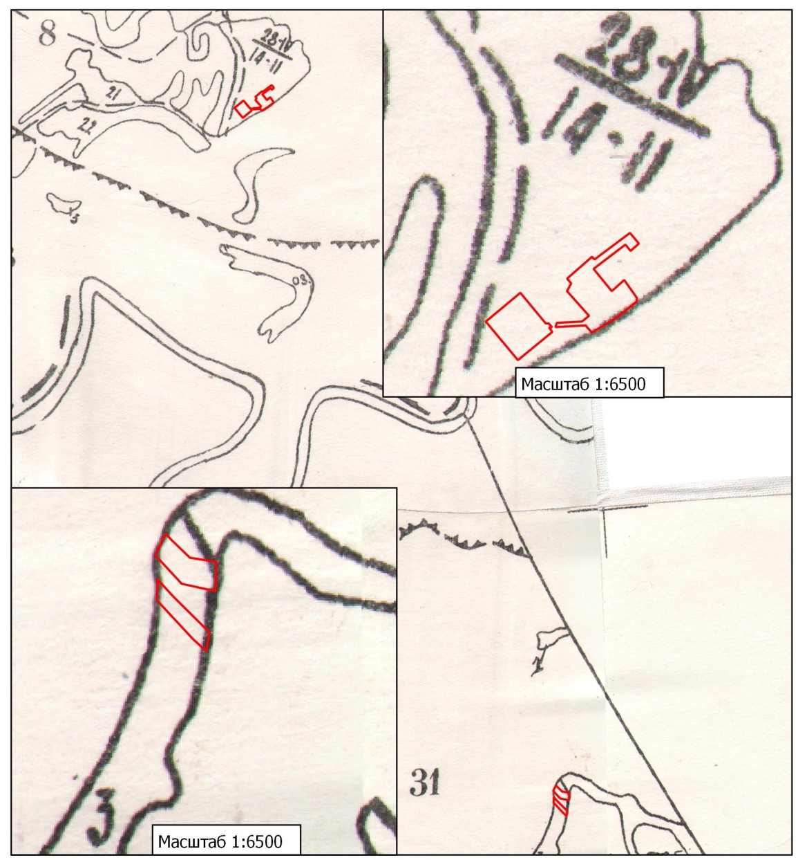

Условные обозначения:
- границы образуемой (проектируемой) части лесного участка

Лист 2
Масштаб 1:20000

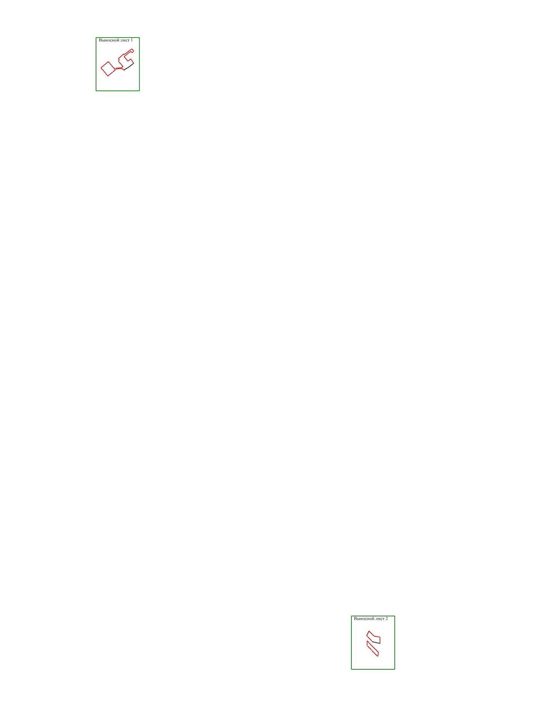
:43/чзу1(3)
:43/чзу1(4)
:43/чзу1(2)
:43/чзу1(1)

Выносной лист 1
Масштаб 1:1500

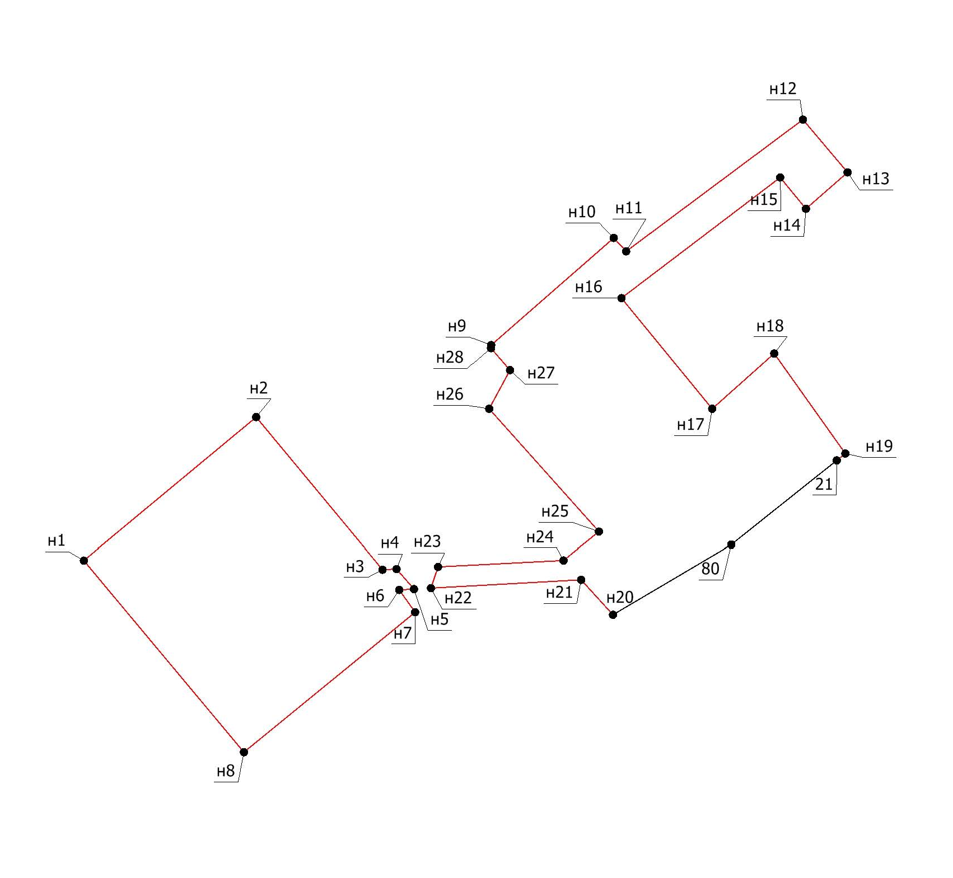
:43/чзу1(2)
:43/чзу1(1)

Выносной лист 2
Масштаб 1:1500

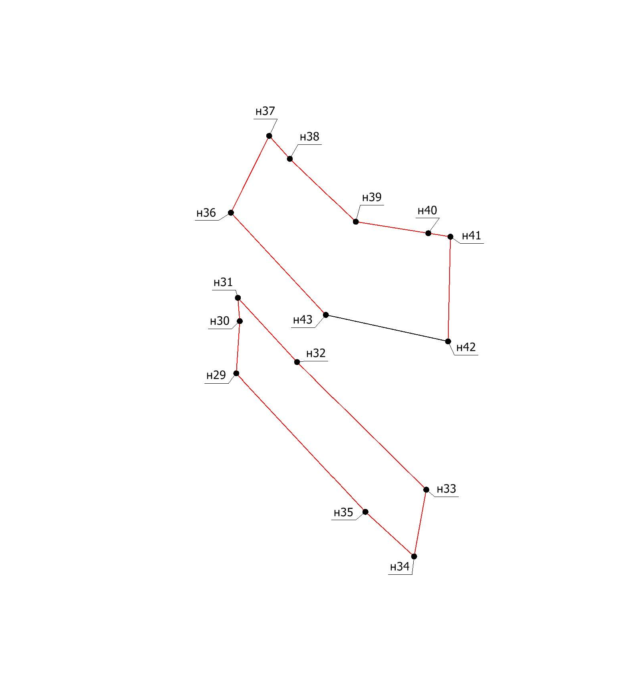
:43/чзу1(4)
:43/чзу1(3)

Каталог координат

Система координат МСК-70, зона 4
70:15:0000000:43/чзу1
Таблица 1
Обозначение характерных точек | Координаты, м
 | х | у
:43/чзу1(1) |  |  | :43/чзу1(4)
н1 | 526310,68 | 4190772,36 | н36 | 522774,78 | 4192425,31
н2 | 526349,01 | 4190818,53 | н37 | 522803,67 | 4192439,68
н3 | 526308,23 | 4190852,38 | н38 | 522795,03 | 4192447,44
н4 | 526308,42 | 4190856,14 | н39 | 522771,39 | 4192472,07
н5 | 526303,06 | 4190860,81 | н40 | 522767,06 | 4192499,32
н6 | 526302,84 | 4190856,85 | н41 | 522765,74 | 4192507,63
н7 | 526296,86 | 4190861,12 | н42 | 522726,38 | 4192506,75
н8 | 526259,33 | 4190815,24 | н43 | 522736,34 | 4192460,96
н1 | 526310,68 | 4190772,36 | н36 | 522774,78 | 4192425,31
:43/чзу1(2)
н9 | 526368,32 | 4190881,34
н10 | 526397,03 | 4190914,17
н11 | 526393,44 | 4190917,5
н12 | 526428,76 | 4190964,85
н13 | 526414,61 | 4190976,8
н14 | 526404,85 | 4190965,65
н15 | 526413,24 | 4190958,76
н16 | 526380,91 | 4190916,24
н17 | 526351,24 | 4190940,54
н18 | 526366,06 | 4190957,15
н19 | 526339,24 | 4190976,21
21 | 526337,41 | 4190973,92
80 | 526314,87 | 4190945,65
н20 | 526296,18 | 4190913,96
н21 | 526305,54 | 4190905,43
н22 | 526303,32 | 4190865,34
н23 | 526308,99 | 4190867,26
н24 | 526310,71 | 4190900,72
н25 | 526318,34 | 4190910,19
н26 | 526351,24 | 4190880,79
н27 | 526361,60 | 4190886,38
н28 | 526367,48 | 4190881,27
н9 | 526368,32 | 4190881,34
:43/чзу1(3)
н29 | 522714,37 | 4192427,33
н30 | 522733,99 | 4192428,63
н31 | 522742,76 | 4192427,92
н32 | 522718,60 | 4192450,15
н33 | 522670,77 | 4192498,54
н34 | 522645,65 | 4192493,99
н35 | 522662,42 | 4192475,69
н29 | 522714,37 | 4192427,33
Точка | Ориентир | Длина линий | Направление румбы (азимуты) линий
:43/чзу1(1)
н1 | н2 | 60,01 | СВ: 50° 18' 10"
н2 | н3 | 53 | ЮВ: 39° 41' 35"
н3 | н4 | 3,77 | СВ: 87° 06' 28"
н4 | н5 | 7,11 | ЮВ: 41° 03' 11"
н5 | н6 | 3,97 | ЮЗ: 86° 49' 09"
н6 | н7 | 7,35 | ЮВ: 35° 32' 34"
н7 | н8 | 59,28 | ЮЗ: 50° 43' 11"
н8 | н1 | 66,9 | СЗ: 39° 51' 47"
:43/чзу1(2)
н9 | н10 | 43,61 | СВ: 48° 49' 43"
н10 | н11 | 4,9 | ЮВ: 42° 51' 55"
н11 | н12 | 59,07 | СВ: 53° 16' 55"
н12 | н13 | 18,52 | ЮВ: 40° 12' 12"
н13 | н14 | 14,82 | ЮЗ: 48° 48' 17"
н14 | н15 | 10,86 | СЗ: 39° 22' 47"
н15 | н16 | 53,42 | ЮЗ: 52° 45' 30"
н16 | н17 | 38,36 | ЮВ: 39° 18' 52"
н17 | н18 | 22,27 | СВ: 48° 15' 38"
н18 | н19 | 32,91 | ЮВ: 35° 23' 18"
н19 | 21 | 2,93 | ЮЗ: 51° 18' 15"
21 | 80 | 36,15 | ЮЗ: 51° 26' 27"
80 | н20 | 36,8 | ЮЗ: 59° 27' 59"
н20 | н21 | 12,67 | СЗ: 42° 20' 12"
н21 | н22 | 40,15 | ЮЗ: 86° 49' 48"
н22 | н23 | 5,99 | СВ: 18° 43' 21"
н23 | н24 | 33,5 | СВ: 87° 03' 24"
н24 | н25 | 12,16 | СВ: 51° 08' 10"
н25 | н26 | 44,12 | СЗ: 41° 47' 15"
н26 | н27 | 11,78 | СВ: 28° 21' 29"
н27 | н28 | 7,79 | СЗ: 41° 00' 41"
н28 | н9 | 0,84 | СВ: 5° 02' 60"
:43/чзу1(3)
н29 | н30 | 19,66 | СВ: 3° 46' 40"
н30 | н31 | 8,8 | СЗ: 4° 37' 26"
н31 | н32 | 32,83 | ЮВ: 42° 37' 33"
н32 | н33 | 68,04 | ЮВ: 45° 20' 01"
н33 | н34 | 25,53 | ЮЗ: 10° 16' 21"
н34 | н35 | 24,82 | СЗ: 47° 29' 14"
н35 | н29 | 70,97 | СЗ: 42° 56' 53"
:43/чзу1(4)
н36 | н37 | 32,26 | СВ: 26° 26' 58"
н37 | н38 | 11,62 | ЮВ: 41° 55' 55"
н38 | н39 | 34,13 | ЮВ: 46° 10' 27"
н39 | н40 | 27,6 | ЮВ: 80° 58' 16"
н40 | н41 | 8,41 | ЮВ: 80° 58' 09"
н41 | н42 | 39,37 | ЮЗ: 1° 17' 05"
н42 | н43 | 46,86 | СЗ: 77° 44' 18"
н43 | н36 | 52,43 | СЗ: 42° 50' 00"

Таблица 2

Перечень лесных кварталов, лесотаксационных выделов,

частей лесотаксационных выделов
Таблица 3
Наименование лесничества, участкового лесничества, урочище | № квартала | № части выдела | Площадь, га
1 | 2 | 3 | 4
Чаинское, Поскоево-Добринское, «совхоз Чаинский» | 8 | 28 | 0,9527
Чаинское, Поскоево-Добринское, «совхоз Чаинский» | 31 | 3 | 0,5105
Итого: |  |  | 1,4632

Виды разрешенного использования лесов на проектируемой части лесного участка
Лесохозяйственным регламентом Чаинского лесничества в квартале 8, 31 Поскоево-Добринского участкового лесничества установлены следующие виды использования лесов:
- заготовка древесины;
- заготовка живицы;
- заготовка и сбор недревесных лесных ресурсов;
- заготовка пищевых лесных ресурсов и сбор лекарственных растений;
- осуществление видов деятельности в сфере охотничьего хозяйства;
- ведение сельского хозяйства;
- выращивание лесных плодовых, ягодных, декоративных растений, лекарственных растений;
- выращивание посадочного материала лесных растений (саженцев, сеянцев);
-осуществление научно-исследовательской деятельности, образовательной деятельности;
- осуществление рекреационной деятельности;
- создание лесных плантаций и их эксплуатация (квартал 31, часть квартала 8);
- выполнение работ по геологическому изучению недр, разработка месторождений полезных ископаемых;
- строительство и эксплуатация водохранилищ, иных искусственных водных объектов, а также гидротехнических сооружений, морских портов, морских терминалов, речных портов, причалов;
- строительство, реконструкция, эксплуатация линейных объектов;
- переработка древесины и иных лесных ресурсов (квартал 31, часть квартала 8);
- осуществление религиозной деятельности.

Распределение площади части лесного участка по видам целевого назначения на защитные (по их категориям) и эксплуатационные леса
Таблица 4
Целевое назначение лесов | Площадь,  га | %
1 | 2 | 3
Защитные леса, всего | - | -
В том числе:  1) леса, расположенные на особо охраняемых природных территориях; | - | -
2) леса, расположенные в водоохранных зонах;
3) леса, выполняющие функции защиты природных и иных объектов, всего | - | -
Из них:  а) леса, расположенные в первом и втором поясах зон санитарной охраны источников питьевого и хозяйственно-бытового водоснабжения; | - | -
б) защитные полосы лесов, расположенные вдоль железнодорожных путей общего пользования, федеральных автомобильных дорог общего пользования, автомобильных дорог общего пользования, находящихся в собственности субъектов Российской Федерации; | - | -
в) зеленые зоны; | - | -
в.1) лесопарковые зоны | - | -
г) городские леса; | - | -
д) леса, расположенные в первой, второй и третьей зонах округов санитарной (горно-санитарной) охраны лечебно-оздоровительных местностей и курортов; | - | -
4) ценные леса, итого | - | -
Из них:  а) государственные защитные лесные полосы; | -
б) противоэрозионные леса; | - | -
в) леса, расположенные в пустынных, полупустынных, лесостепных, лесотундровых зонах, степях, горах; | - | -
г) леса, имеющие научное или историческое значение; | - | -
д) орехово-промысловые зоны;
е) лесные плодовые насаждения; | - | -
ж) ленточные боры; | - | -
з) запретные полосы лесов, расположенных вдоль водных объектов; | - | -
и) нерестоохранные полосы лесов | - | -
Эксплуатационные леса, всего | 1,4632 | 100,00
Резервные леса, всего | - | -
Всего лесов | 1,4632 | 100,00

Распределение площади части лесного участка из состава земель лесного фонда на лесные и нелесные земли
Таблица 5
Показатели | Площадь, га | %
1 | 2 | 3
1. Общая площадь земель лесного фонда | 1,4632 | 100,00
2. Лесные земли - всего | 0,7123 | 48,68
2.1. Покрытые лесной растительностью, всего | 0,7123 | 48,68
2.1.1. В том числе лесные культуры
2.2. Не покрытые лесной растительностью, всего | 0,7509 | 51,32
в том числе: несомкнувшиеся лесные культуры
лесные питомники, плантации
редины естественные
фонд лесовосстановления, всего
в том числе: гари
погибшие древостои
вырубки
прогалины, пустыри
3. Нелесные земли, всего
в том числе:
пашни
сенокосы
пастбища, луга
воды
дороги, просеки
усадьбы и пр.
болота
пески
прочие земли* | 0,7509 | 51,32

Таксационная характеристика лесных насаждений на части лесного участка
Таблица 6
Целевое назначение лесов | № квартала | № выдела | Площадь участка | Состав насаждения | Элемент леса | Возраст, лет | Высота, м | Диаметр, см | Класс возраста | Группа возраста | Бонитет | Тип леса | Полнота | Запас на 1 га ,м3 | Общий запас, м3 | Запас  по породам, м3 | Примечание
1 | 2 | 3 | 4 | 5 | 6 | 7 | 8 | 9 | 10 | 11 | 12 | 13 | 14 | 15 | 16 | 17 | 18
экспл. | 8 | 28 | 0,4040 | 6ОС4Б | ОС | 35 | 15 | 18 | 4 |  | 2 | РТ | 0,5 | 90 | 36 | 36
экспл. | 8 | 28 | 0,5487 | Рекультивированные земли*
 | 31 | 3 | 0,3451 | 7Б3ОС | Б | 45 | 17 | 16 | 5 |  | 2 | РТ | 0,5 | 90 | 31 | 22
 |  |  |  |  | ОС | 45 | 17 | 18 |  |  |  |  |  |  |  | 9
экспл. | 31 | 3 | 0,1654 | 8ИВ2ОС** | ИВ | 15 |  |  | 2 |  | 4 |  | 0,5 | 10 | 2 | 2
 |  |  |  |  | ОС |  |  |  |  |  |  |  |  |  |  | 0
Итого эксплуатационные: |  |  | 1,4632 |  |  |  |  |  |  |  |  |  |  |  | 69 | 69
Итого защитные: |  |  | - |  |  |  |  |  |  |  |  |  |  |  | - | -
Всего по объекту: |  |  | 1,4632 |  |  |  |  |  |  |  |  |  |  |  | 69 | 69
* На основании Акта рекультивации 57/09/17 от 18.10.2017 г.
** На основании Акта несоответствия данных государственного лесного реестра натурному обследованию № 1 от 23.01.2019 г.

Средние таксационные показатели насаждений проектируемой части лесного участка
Таблица 7
Целевое назначение лесов | Преобладающая порода | Состав  насаждений | Возраст | Бонитет | Полнота | Средний запас древесины  (куб. м/га)
1 | 2 | 3 | 4 | 5 | 6 | 7
Эксплуатационные леса | ОС | 7ОС3Б | 39 | 2 | 0,5 | 90
Защитные леса | - | - | - | - | - | -

Виды и объемы использования лесов на проектируемой части лесного участка

Таблица 8
Целевое назначение лесов | Площадь (га) | Единица измерения | Объемы использования лесов
1 | 2 | 3 | 4
строительство, реконструкция, эксплуатация линейных объектов
(указывается вид использования лесов проектируемой части лесного участка)
Защитные | - | - | -
Эксплуатационные | 1,4632 | га | 1,4632
Заготовка древесины (корневой запас)
Защитные | - | - | -
Эксплуатационные | - | - | -

Сведения об обременениях проектируемой части лесного участка
Согласно данным государственного лесного реестра проектируемая часть лесного участка не обременена правами третьих лиц.

Сведения о наличии на проектируемой части лесного участка особо защитных участков лесов, особо охраняемых природных территорий, зон с особыми условиями использования территорий
Таблица 9
№ п/п | Наименование лесничества, участкового лесничества, урочища | Номер квартала | № части выдела | Виды ОЗУ, наименование ООПТ, виды зон с особыми условиями использования территорий | Общая площадь, га
1 | 2 | 3 | 4 | 5 | 6
1 | Чаинское, Поскоево-Добринское, «совхоз Чаинский» | 8 | 28 | Зона с особыми условиями использования территории (охранная зона) магистрального нефтепровода «Александровское-Анжеро-Судженск» 497-503 км, 528-555 км | 0,1709
1 | Чаинское, Поскоево-Добринское, «совхоз Чаинский» | 31 | 3 |  | 0,2022
 | Итого: |  |  |  | 0,3731

Сведения об ограничениях использования лесов
С учетом целевого назначения и правового режима лесов, установленного лесным законодательством Российской Федерации, лесохозяйственным регламентом лесничества, в границах которого проектируется лесной участок, предусмотрены следующие ограничения в использовании лесов:
Таблица 10

№ п/п | Целевое назначение лесов проектируемой части лесного участка | Ограничения использования лесов
1 | Эксплуатационные леса | Допускается использование лесов всех видов, предусмотренных статьей 25 Лесного Кодекса Российской Федерации

Таблица 11
№ п/п | Виды особо защитных участков леса  Проектируемой части лесного участка | Ограничения использования лесов
1 | 2 | 3
- | - | -

Таблица 12
№ п/п | Виды использования лесов  проектируемой части лесного участка | Ограничения
1 | строительство, реконструкция, эксплуатация линейных объектов | В соответствии с Приказом Рослесхоза от 10.06.2011 N 223 "Об утверждении Правил использования лесов для строительства, реконструкции, эксплуатации линейных объектов" при использовании лесов в целях строительства, реконструкции и эксплуатации линейных объектов не допускается:  - повреждение лесных насаждений, растительного покрова и почв за пределами предоставленного лесного участка и соответствующей охранной зоны;  - захламление прилегающих территорий за пределами предоставленного лесного участка строительным и бытовым мусором, отходами древесины, иными видами отходов;  - загрязнение площади предоставленного лесного участка и территории за его пределами химическими и радиоактивными веществами;  - проезд транспортных средств и иных механизмов по произвольным, неустановленным маршрутам за пределами предоставленного лесного участка и соответствующей охранной зоны

Сведения о наличии зданий, сооружений, объектов, связанных с созданием лесной инфраструктуры и объектов, не связанных с созданием лесной инфраструктуры на проектируемой части лесного участка

Таблица 13
№ п/п | Наименование лесничества, участкового лесничества, урочища | Номер квартала | № части выдела | Площадь объекта (га) | Наименование объекта
1 | 2 | 3 | 4 | 5 | 6
1 | Чаинское, Поскоево-Добринское, «совхоз Чаинский» | 8 | 28 | - | 70:01:0000012:4247  Сооружение (транспортировка нефти, магистральный нефтепровод «Александровское-Анжеро-Судженск» 0-790)
1 | Чаинское, Поскоево-Добринское, «совхоз Чаинский» | 31 | 3 | -
 | Итого: |  |  | -

14. Обзорная схема расположения проектируемой части лесного участка

Масштаб 1:25000
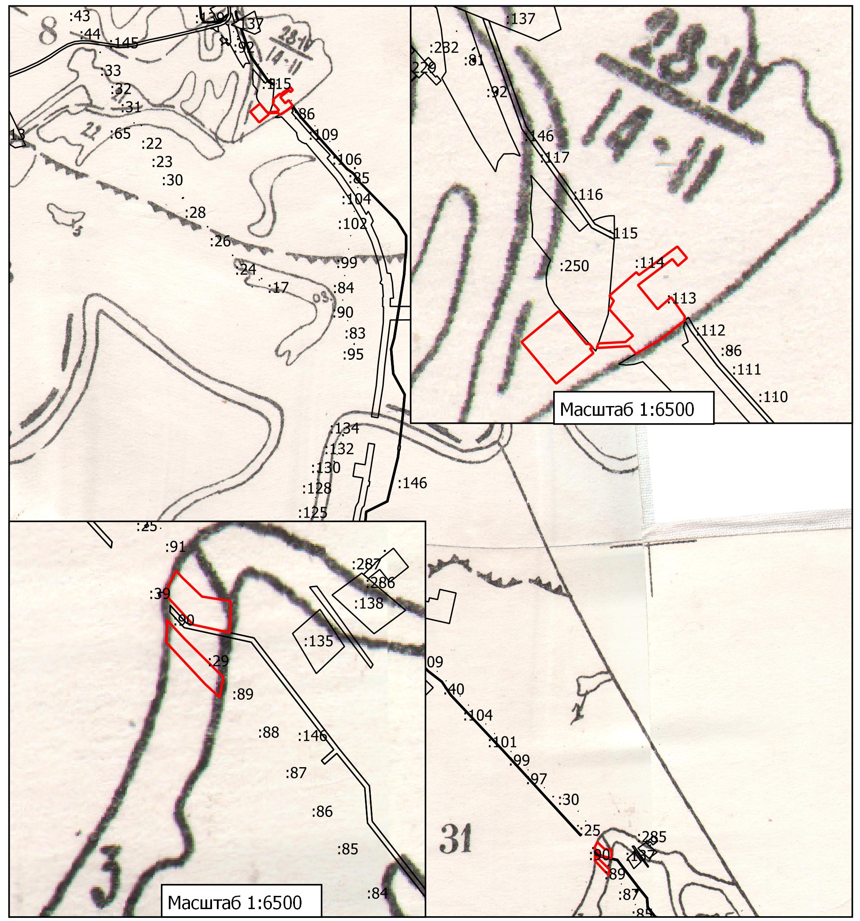
70:15:0100046
70:15:0100044

Условные обозначения:
- Границы образуемой части лесного участка
- Границы земельных участков по сведениям ЕГРН
70:15:0100044 – кадастровый номер кадастрового квартала
:135 – кадастровый номер земельного участка

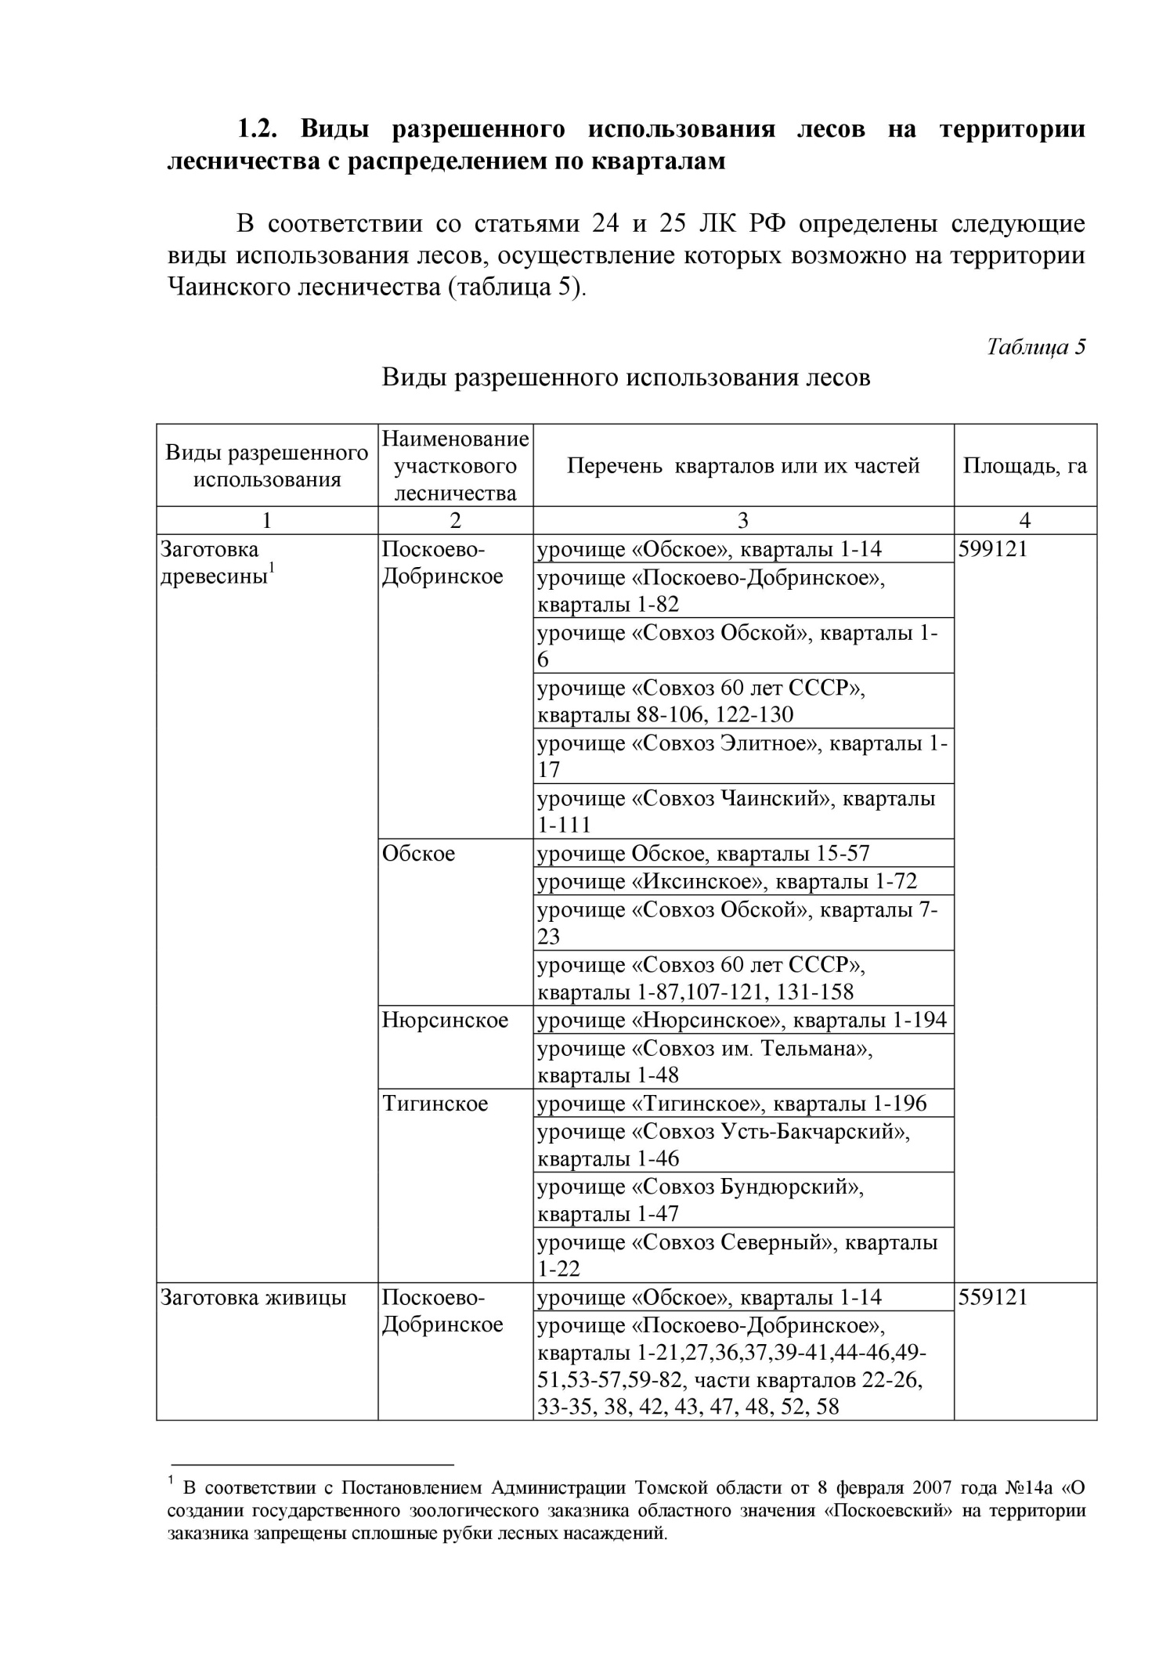

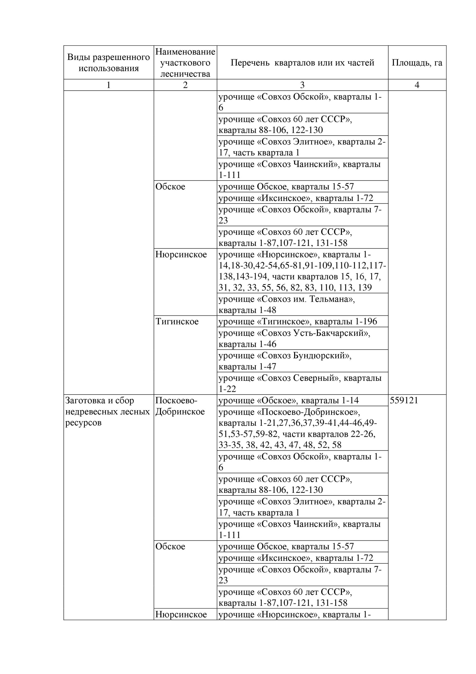

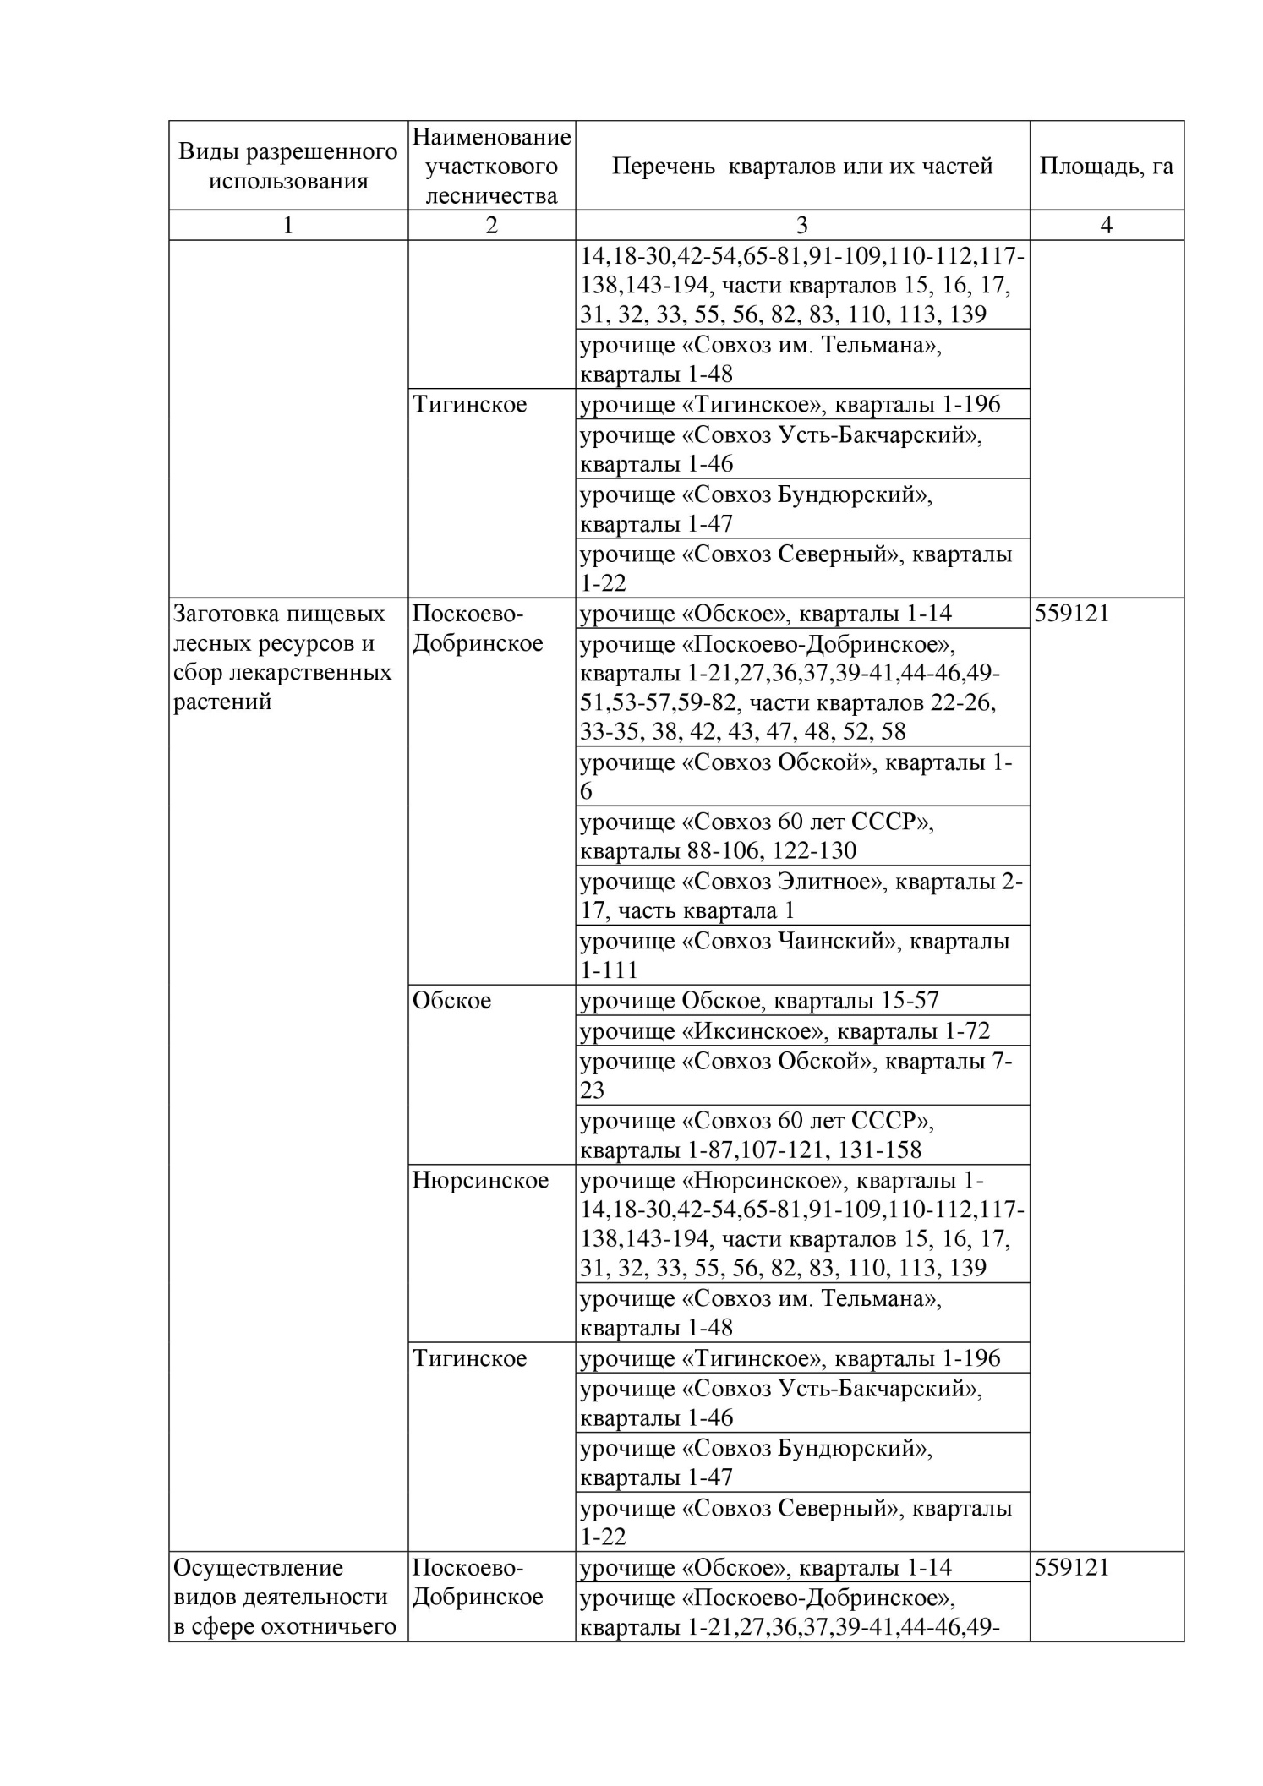

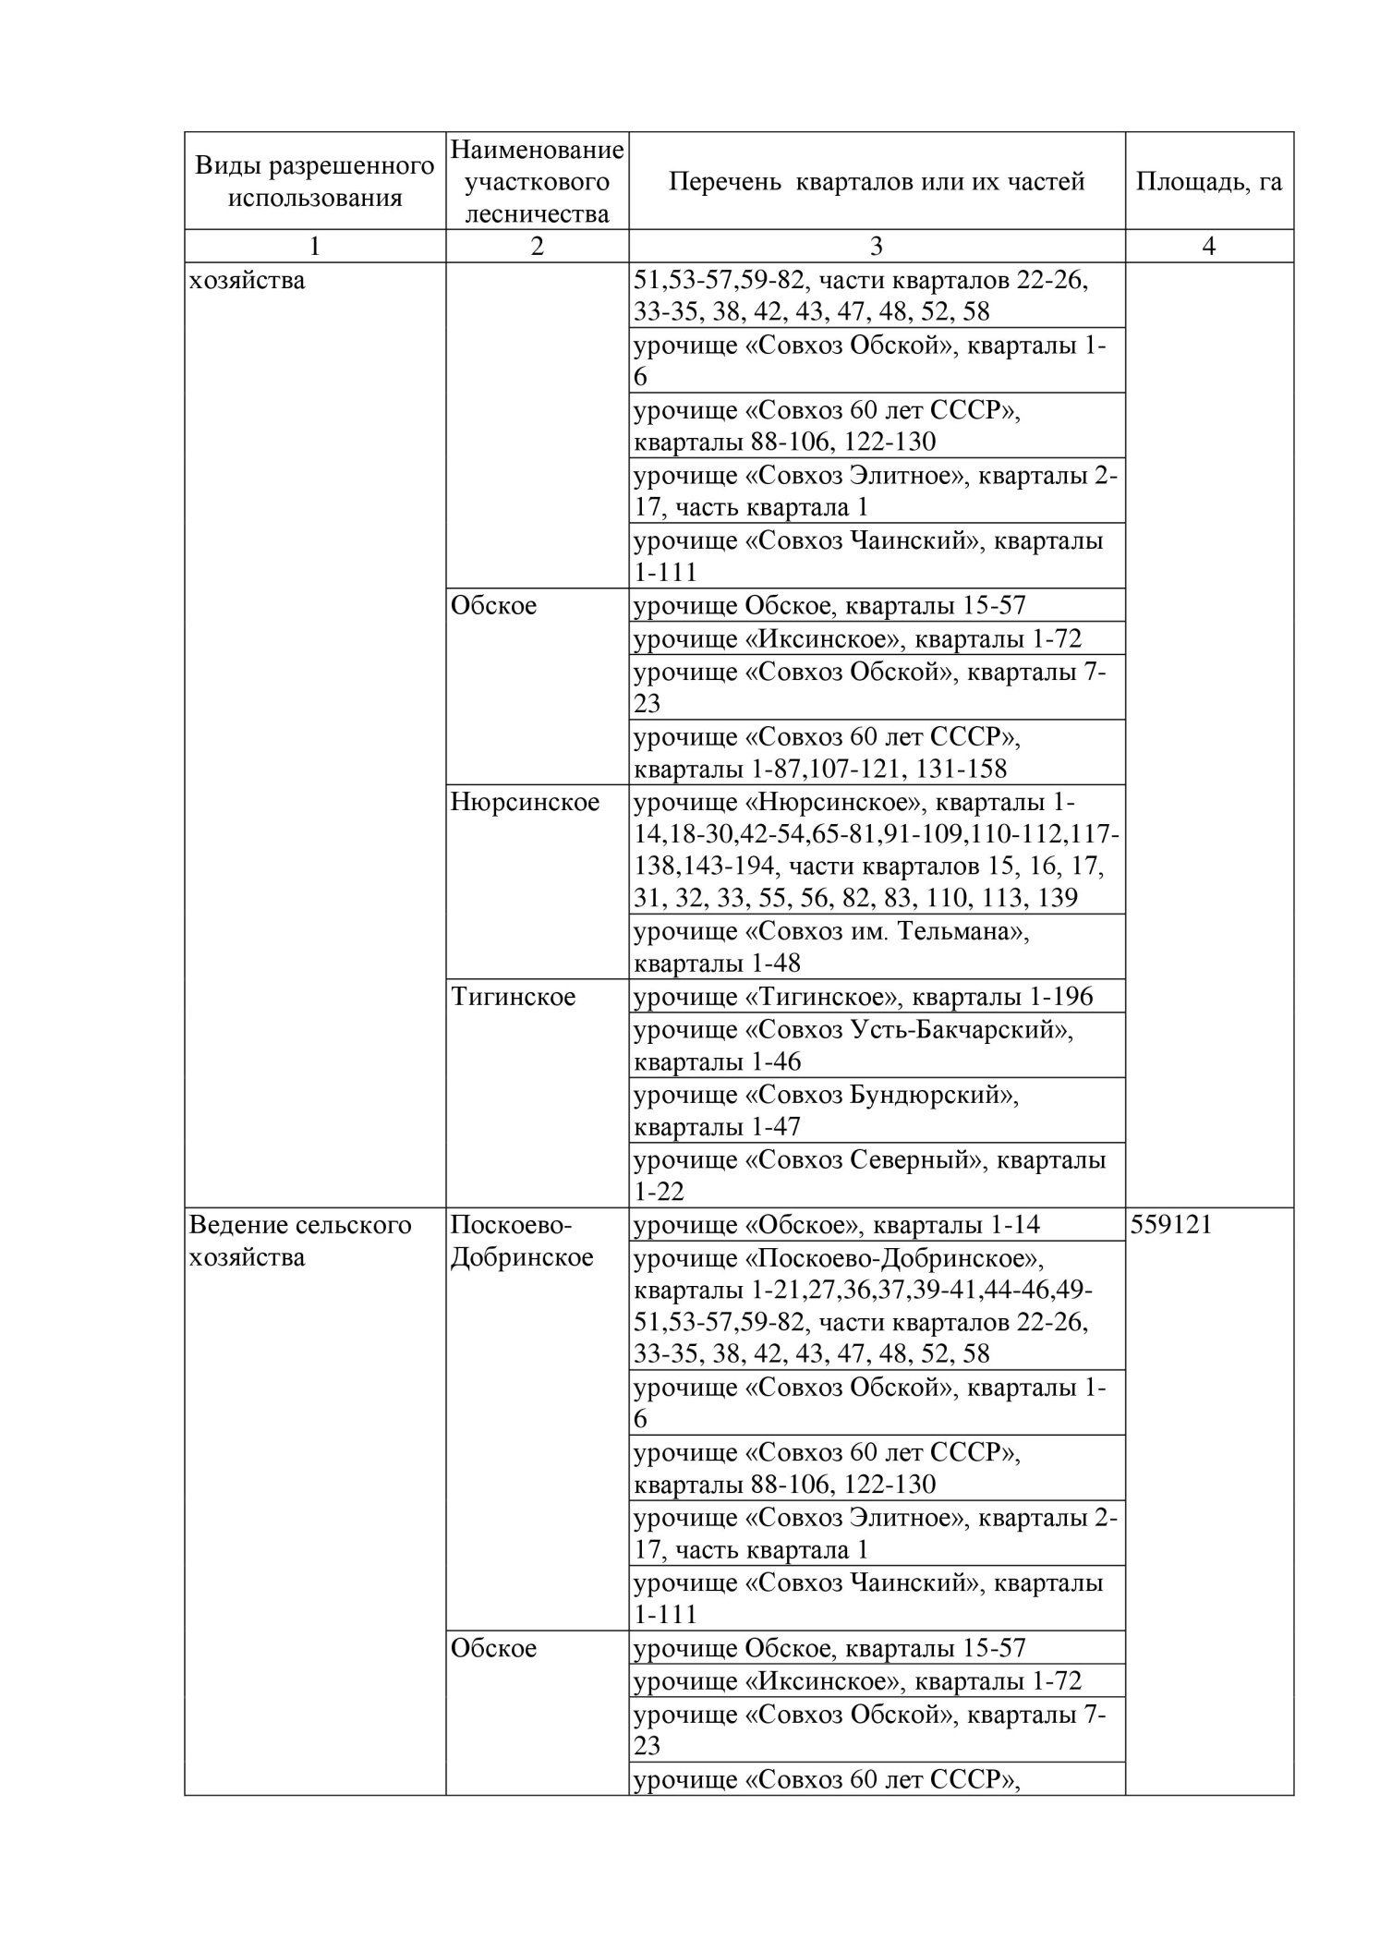

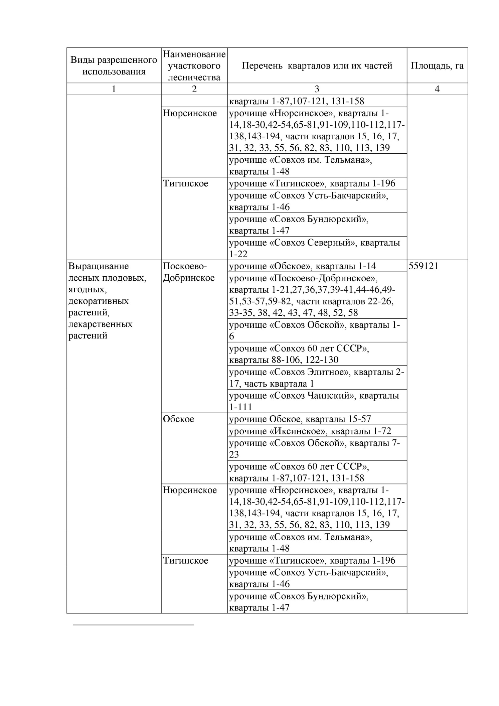

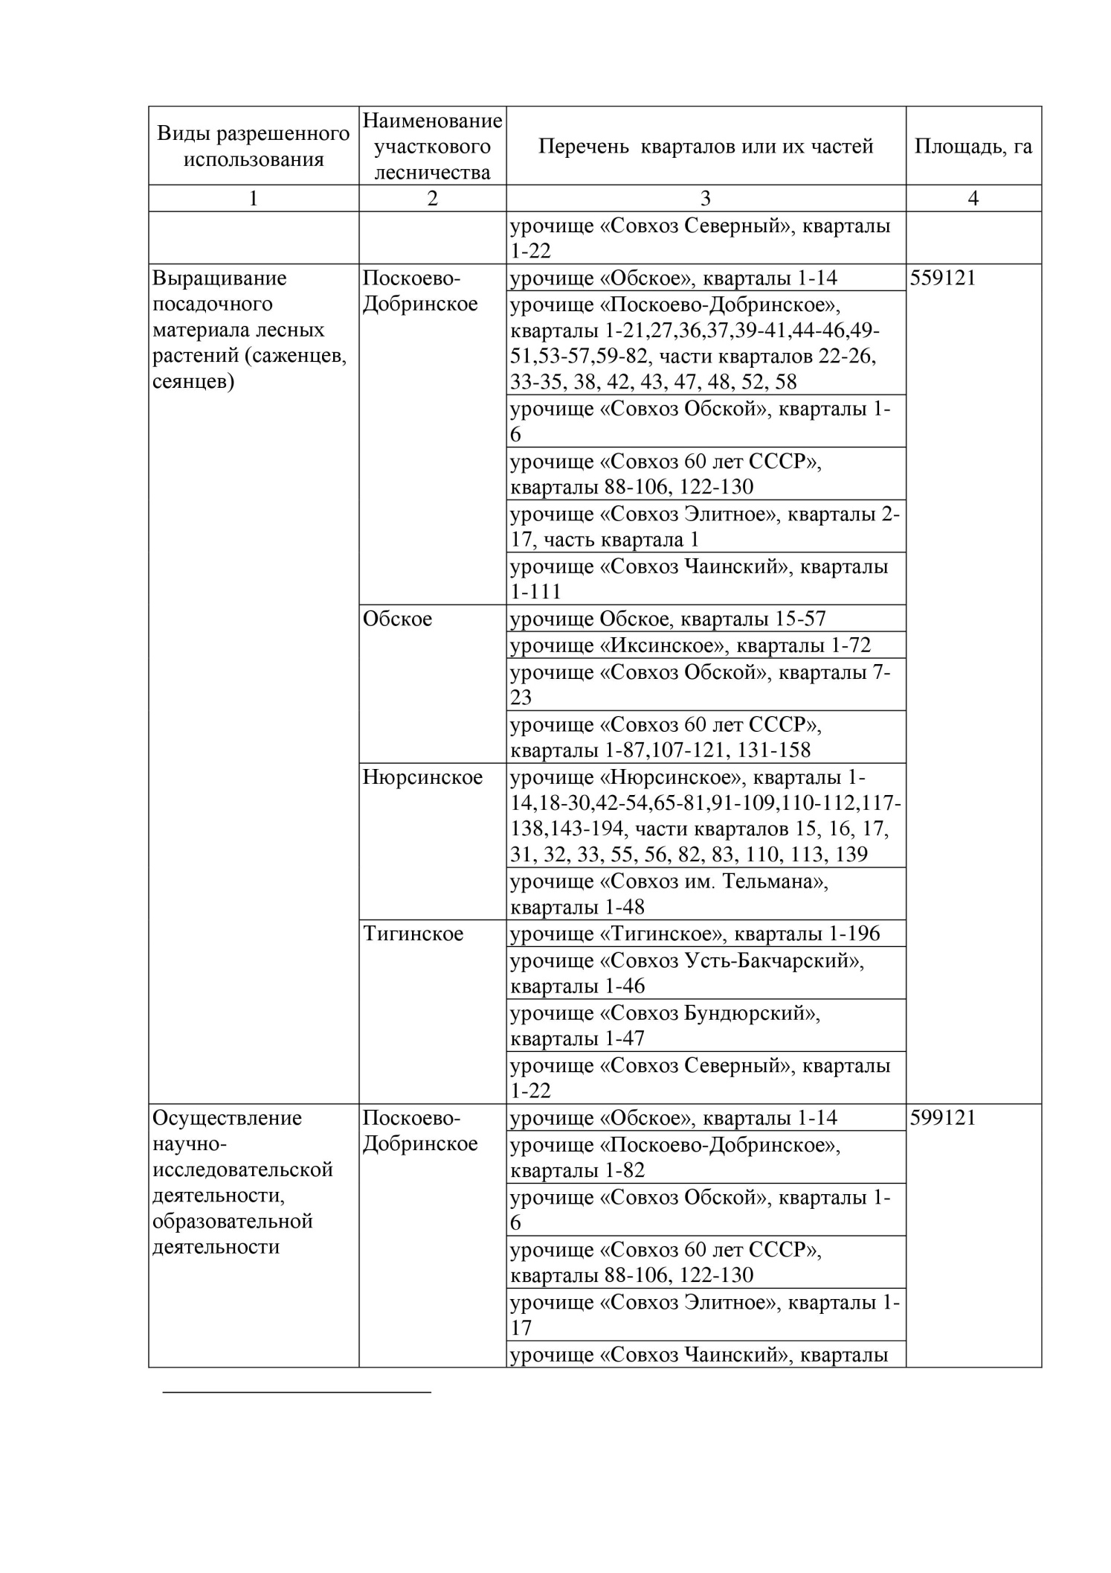

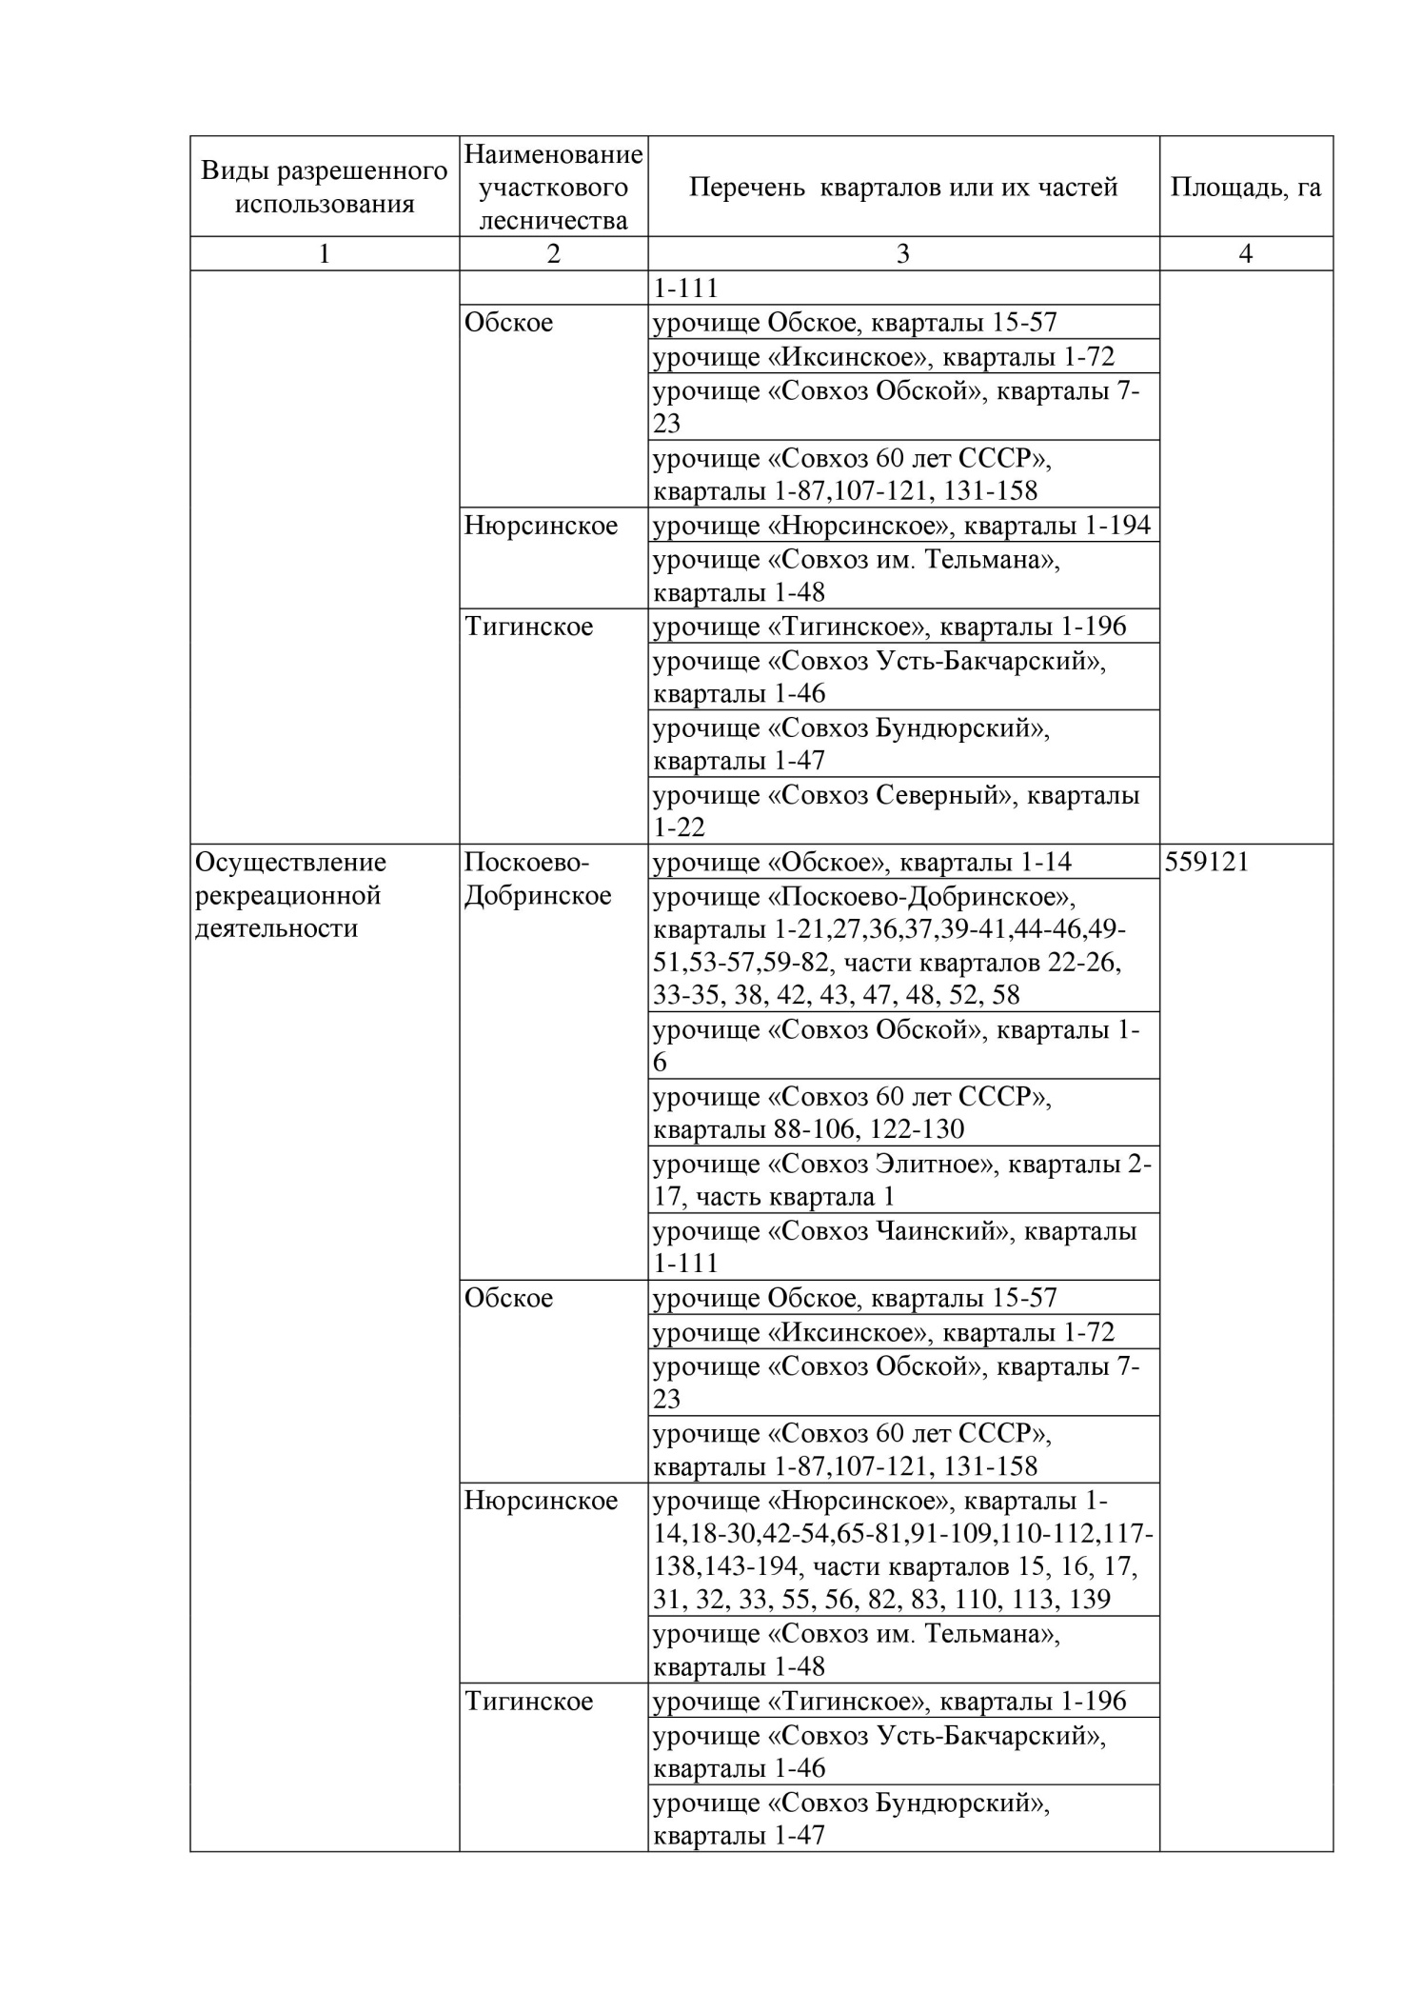

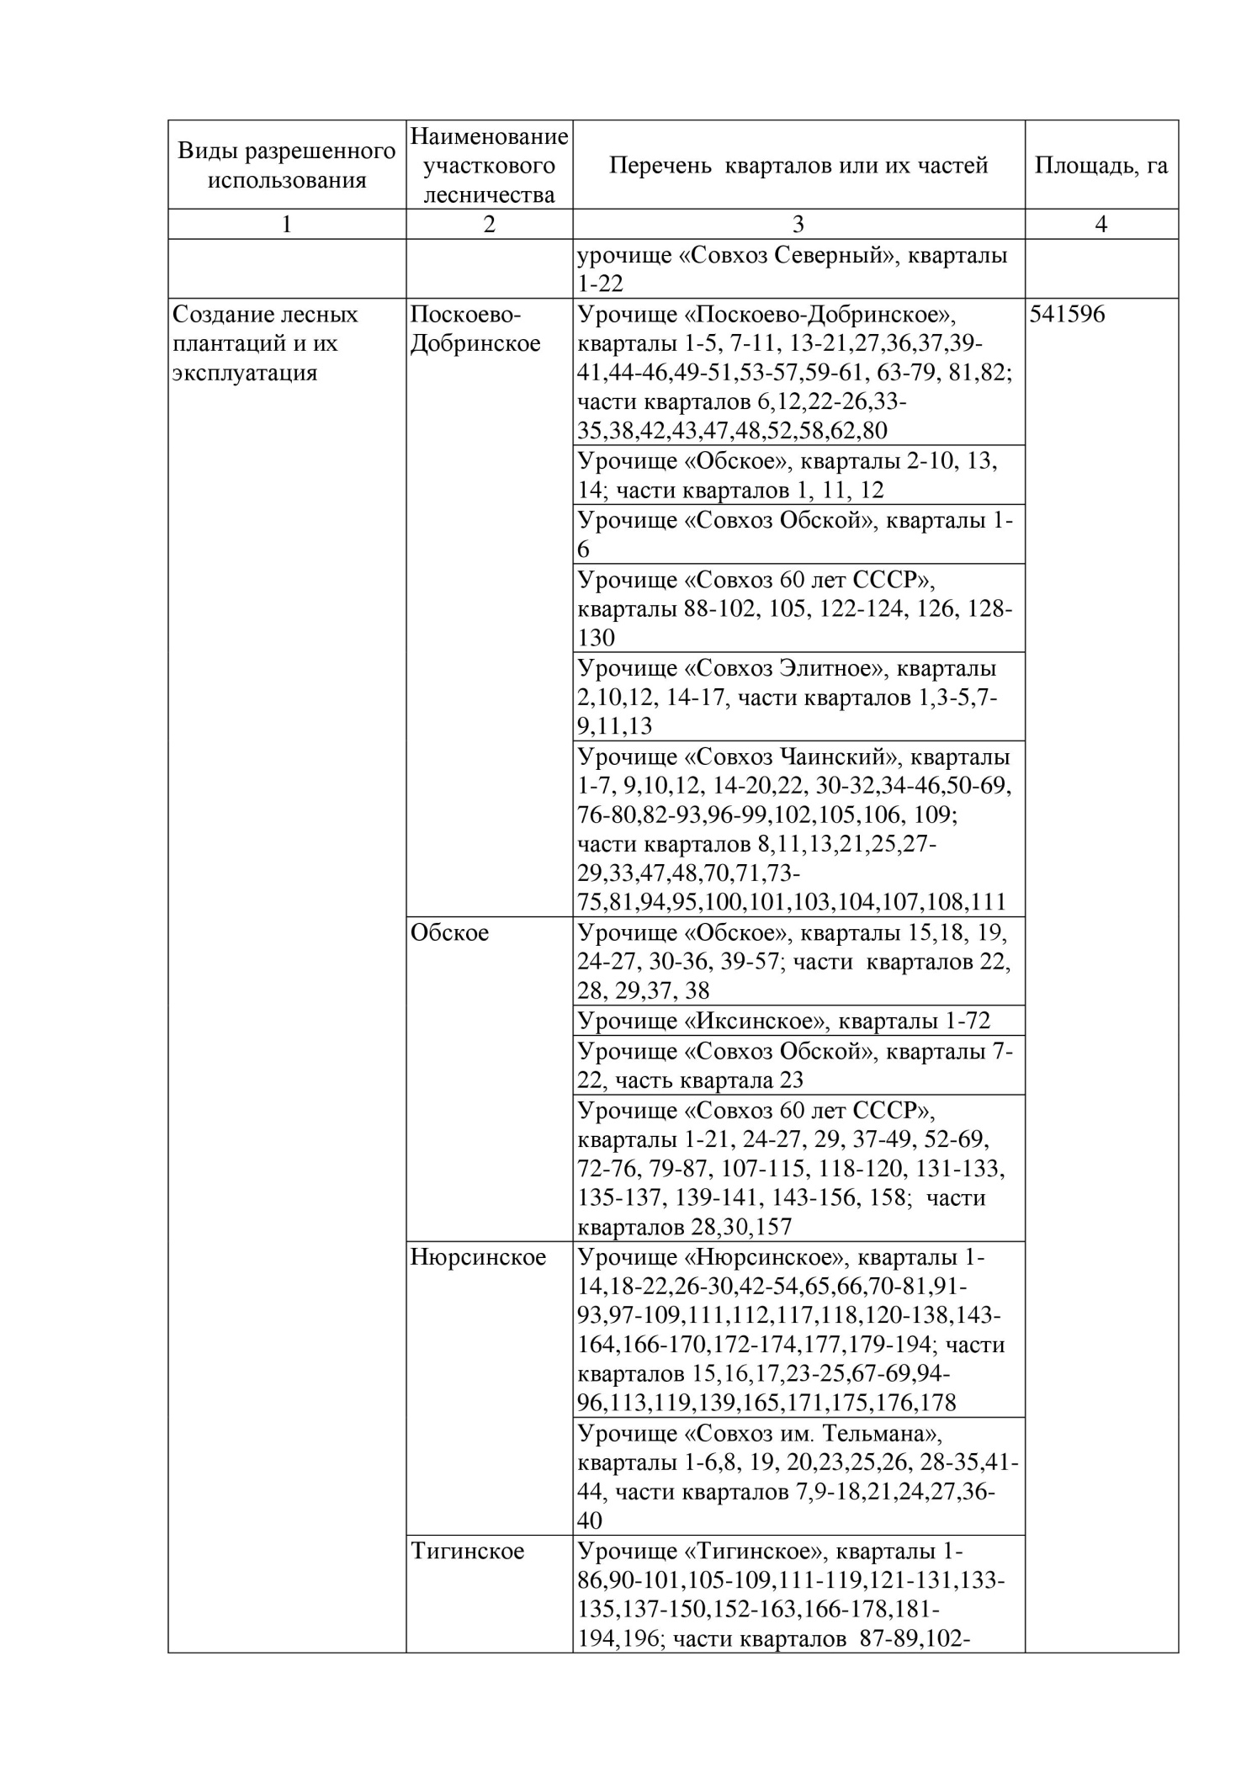

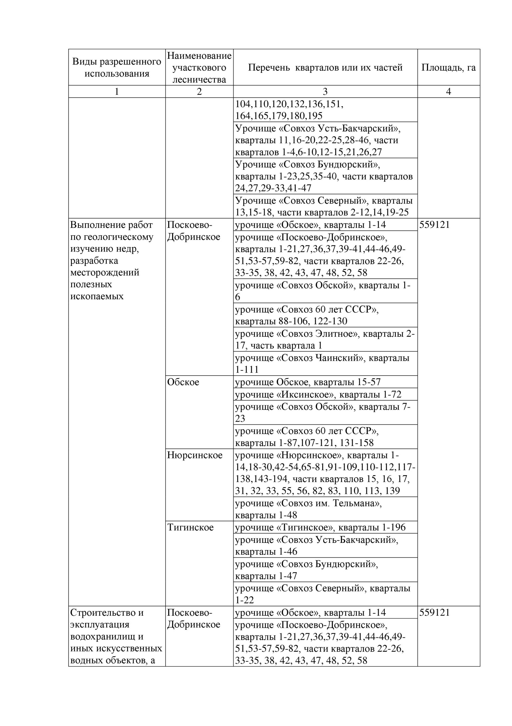

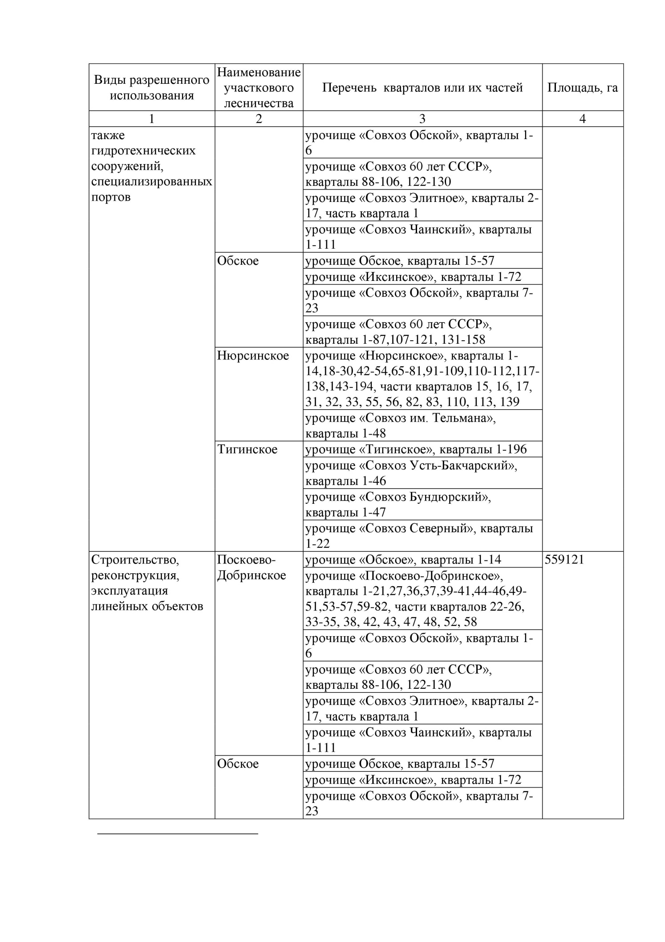

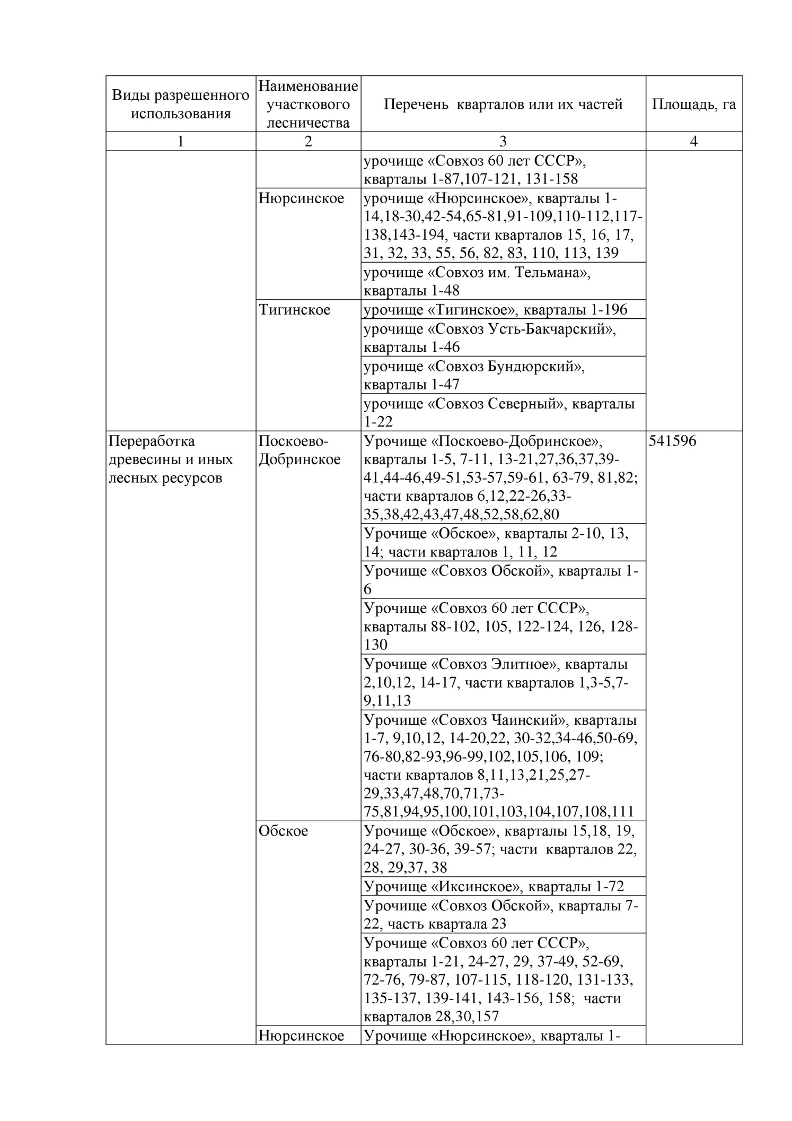

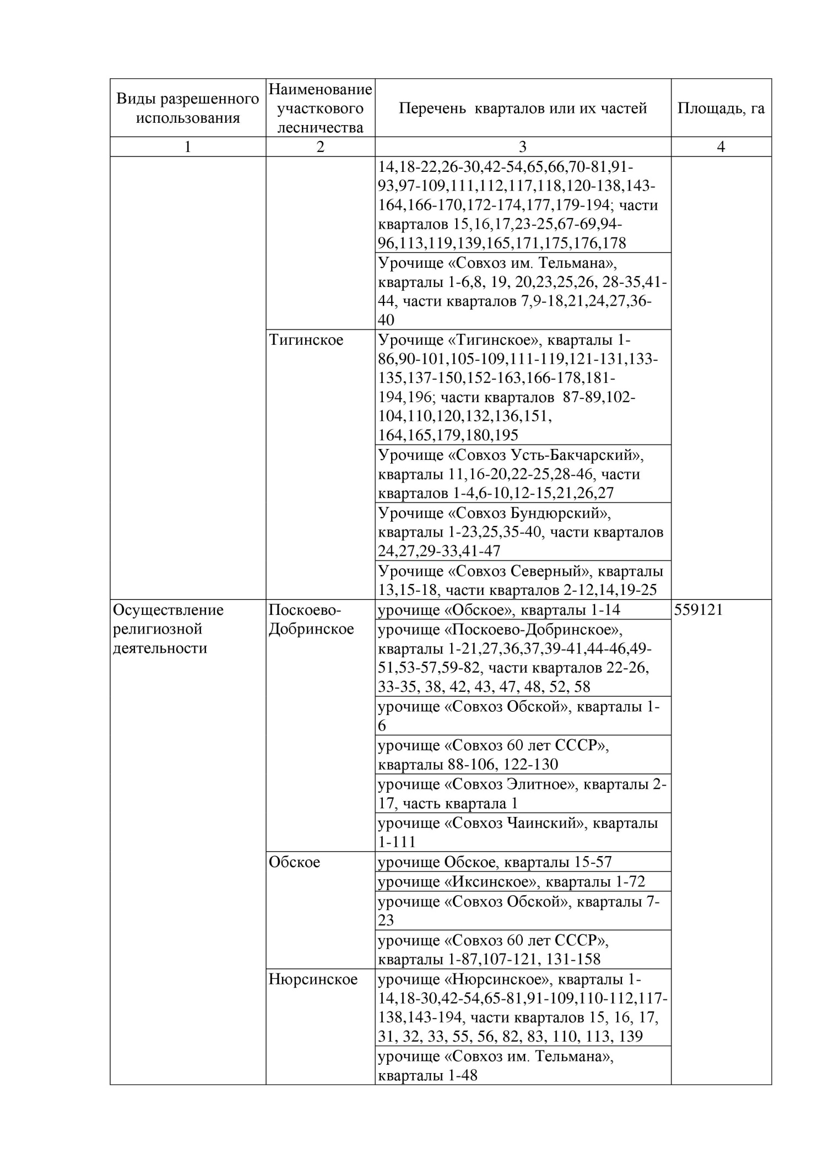

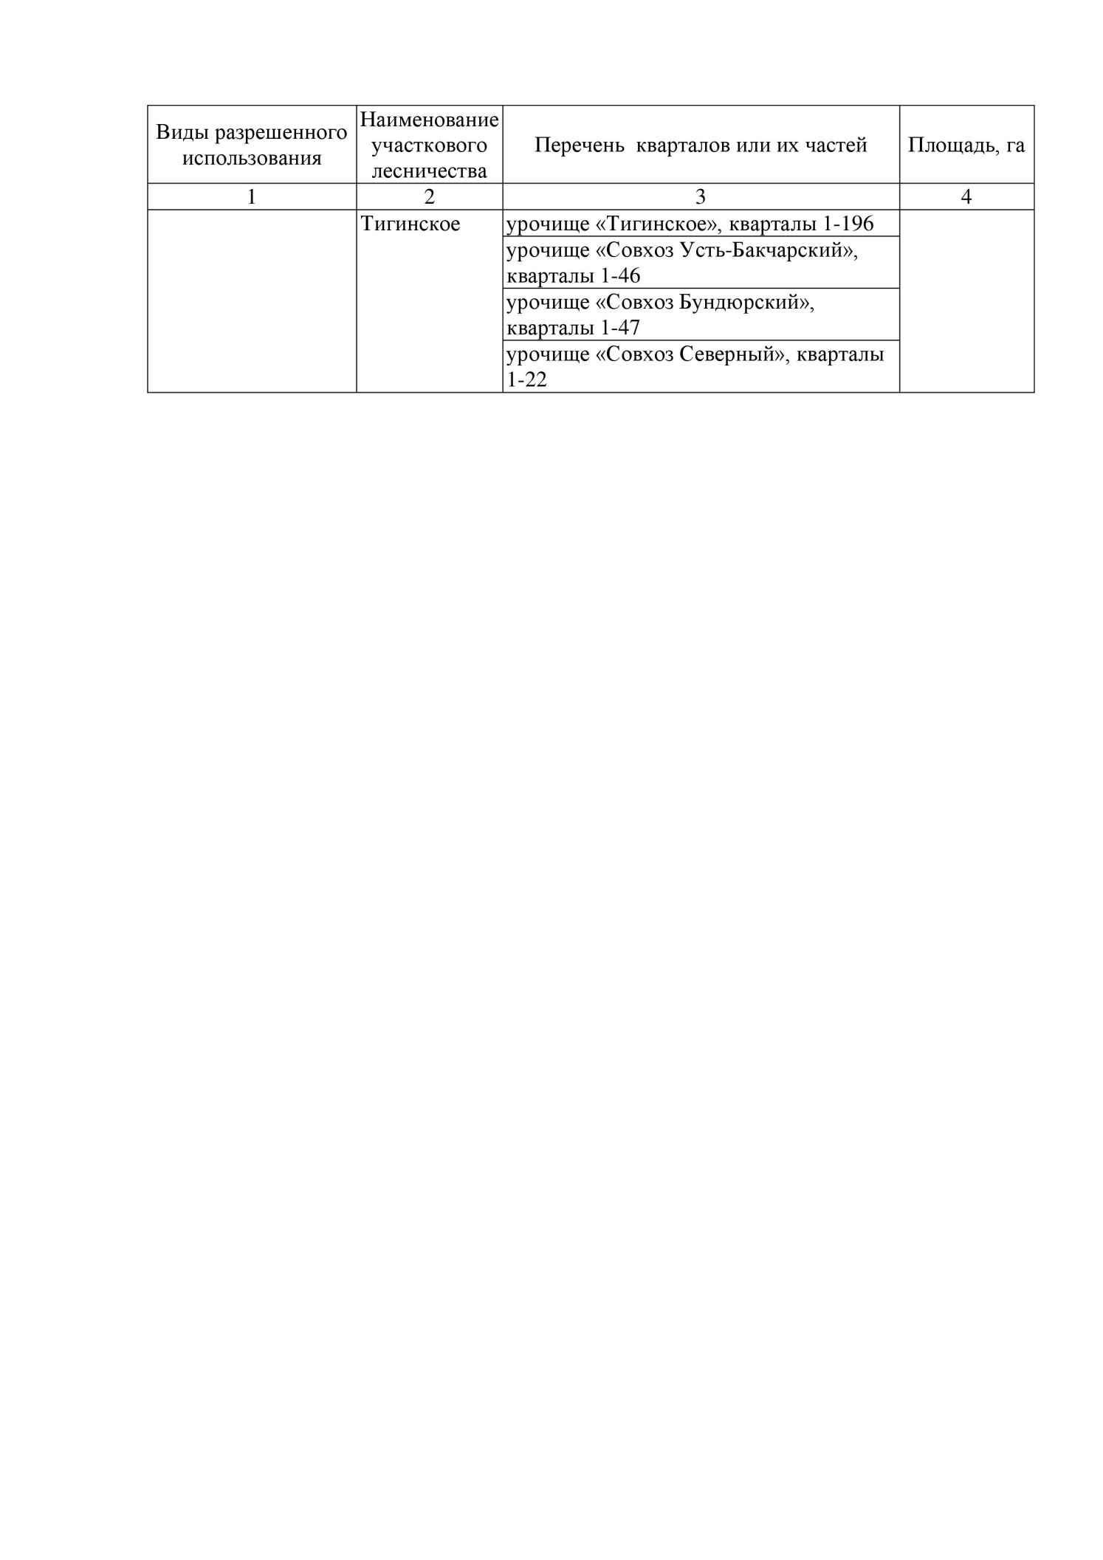

Сведения о лесных участках

№ п/п | Условный номер образуемого земельного участка (многоконтурного земельного участка) | Целевое назначение лесов | Вид разрешенного использования | Сведения об особо защитных участков лесов | Местоположение лесного участка |  |  | Площадь (га)/ Ззапас древесины при наличии (м³) | Количественные и качественные характеристики лесного участка (средние таксационные показатели насаждений проектируемого лесного участка)
 |  |  |  |  | Участковое лесничество/урочище | Лесной квартал | Лесотаксационный выдел | Площадь (га)/ Ззапас древесины при наличии (м³) | № п/п | Преобладающая порода | Состав насаждений | Возраст (лет) | Бонитет | Полнота древостоя
1 | 2 | 3 | 4 | 5 | 6 | 7 | 8 | 9 | 10 | 11 | 12 | 13 | 14 | 15
1 | :43/чзу1 | Эксплуатационные леса | Строительство, реконструкция, эксплуатация линейных объектов | Зона с особыми условиями использования территории (охранная зона) магистрального нефтепровода «Александровское-Анжеро-Судженск» 497-503 км, 528-555 км | Чаинское, Поскоево-Добринское, «совхоз Чаинский» | 8 | 28 | 0,9527/36 | 1.Эксплуатационные леса | ОС | 7ОС3Б | 39 | 2 | 0,5
1 | :43/чзу1 | Эксплуатационные леса | Строительство, реконструкция, эксплуатация линейных объектов |  | Чаинское, Поскоево-Добринское, «совхоз Чаинский» | 31 | 3 | 0,5105/28
 | Итого: |  |  |  |  |  |  | 1,4632/64

